
本科毕业论文（设计）

题目：基于区块链的校园心理咨询记录隐私保护与存证系统的设计与实现

学生姓名 徐子信
学 号 2202202102
学 院 区块链学院
专业班级 区块链技术B220605
指导教师 林枝兴

二〇二六年二月

江西软件职业技术大学毕业论文（设计）
原创性声明和使用授权声明

1.毕业论文（设计）原创性声明

本人声明所呈交的毕业论文（设计），是本人在指导教师指导下进行的研究工作及取得的研究成果。除文中已经注明引用的内容外，本论文（设计）不包含其他个人或集体已经发表或撰写的作品。对本文的研究做出重要贡献的个人和集体，均已在文中标明。
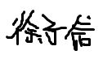
本声明的法律后果由本人承担。

学生签名：
2026年2月8日

2.毕业论文（设计）使用授权声明

本人完全了解江西软件职业技术大学有关收集、保存、使用毕业论文（设计）的规定。
本人愿意按照学校要求提交毕业论文（设计）的印刷本和电子版，同意毕业论文（设计）的印刷本和电子版采用影印、缩印、数字化或其他复制手段保存；同意学校在不以营利为目的的前提下，建立目录检索与阅览服务系统，公布毕业论文（设计）的部分或全部内容，允许他人依法合理使用。
注：保密的毕业论文（设计）在解密后遵守此规定。


学生签名：
2026年2月8日

摘 要
高校心理咨询工作涉及大量敏感信息，传统纸质记录或普通信息系统难以兼顾隐私保护、过程留痕与责任追溯，容易出现数据分散、权限控制薄弱、记录可篡改等问题。针对上述现状，本文围绕“隐私保护+存证留痕”目标，设计并实现一套基于区块链混合存证架构的校园心理咨询记录隐私保护与存证系统，以改善传统心理咨询记录管理中存在的可信度不足、过程难追踪和权限边界不清等问题。
系统采用Next.js 14.2.3、TypeScript、Koa 3.1.1、MySQL 8.0等技术栈构建前后端分离架构，结合JWT认证、bcrypt密码加密和基于角色的访问控制机制实现多角色业务协同与敏感数据保护。系统实现了登录与注册、心理测评、咨询师申请与预约、咨询记录与反馈、论坛社区、消息与聊天、举报与审核、管理员管理、个人信息及账户安全、统计分析、公告与通知中心等11个核心功能模块，并通过统一的存证记录表对关键业务操作进行摘要记录和审计管理。系统采用“链下存储原文、链上登记摘要”的混合架构，其中心理测评结果与咨询记录摘要通过智能合约写入链上存证层。
本文从隐私保护、数据可追溯性和可信性三个方面对系统进行设计。隐私保护方面，系统通过RBAC与分级授权机制约束普通用户、心理咨询师和管理员的数据访问范围；数据可追溯性方面，系统对预约、测评、咨询记录、反馈、论坛内容和举报处理等关键流程生成结构化存证记录，并支持对已登记链上摘要执行一致性校验；可信性方面，系统通过操作日志、链下记录哈希和链上存证结果共同提升关键业务的可核验能力。系统测试结果表明，该系统能够支撑校园心理咨询的日常业务与管理需求，在隐私保护、审计追踪和业务闭环支撑方面具有较好的工程可行性，并为后续扩展隐私计算与联盟链部署提供了技术基础。

【关键词】心理咨询；隐私保护；区块链存证；

Abstract
University counseling services involve large amounts of sensitive information. Traditional paper-based records or ordinary information systems often fail to balance privacy protection, process traceability, and accountability, which leads to scattered data, weak access control, and tamper risks. To address these problems, this study designs and implements a campus counseling record system based on a blockchain-backed hybrid evidence architecture, aiming to improve privacy protection, traceability, and credibility in campus counseling management.
The system adopts Next.js 14.2.3, TypeScript, Koa 3.1.1, MySQL 8.0 and related technologies to build a frontend-backend separated architecture. JWT authentication, bcrypt password encryption, and Role-Based Access Control (RBAC) are used to support multi-role collaboration and sensitive data protection. Core functional modules include login and registration, psychological assessment, counselor application and appointment, consultation records and feedback, community forums, messaging and chat, report review, administrative management, personal information and account security, statistical analysis, and the announcement and notification center. Key operations are uniformly recorded through an evidence record table. The system adopts a hybrid model in which raw records are stored off chain while normalized summaries are written to the blockchain evidence layer through smart contracts.
The system focuses on three aspects: privacy protection, data traceability, and credibility. Privacy protection is achieved through RBAC and hierarchical authorization. Data traceability is enhanced through structured evidence records and consistency verification between local hashes and on-chain evidence. Credibility is improved through audit logs, evidence records, and on-chain hash confirmation. Test results show that the system can support daily counseling operations and management needs, and provides a practical technical foundation for future privacy computing and consortium-chain deployment.

【Key words】counseling; privacy protection; blockchain evidence;
目 录
1 绪论 1
1.1 研究背景和意义 1
1.1.1 研究背景 1
1.1.2 研究意义 1
1.2 研究现状 1
1.2.1 国内研究现状 1
1.2.2 国外研究现状 2
1.3 研究内容与目标 2
2 技术概述 3
2.1 区块链技术 3
2.2 智能合约 3
2.3 Node.js 3
2.4 Next.js框架 3
2.5 Koa框架 3
2.6 MySQL数据库 4
2.7 JWT认证 4
2.8 TypeScript 4
3 系统需求分析 5
3.1 整体需求分析 5
3.2 登录与注册模块需求分析 5
3.3 心理测评存证模块需求分析 5
3.4 咨询师与预约模块需求分析 6
3.5 咨询记录存证模块需求分析 7
3.6 论坛社区模块需求分析 7
3.7 消息与聊天模块需求分析 7
3.8 举报与审核模块需求分析 8
3.9 管理员模块需求分析 8
3.10 个人信息及账户安全模块需求分析 9
3.11 统计分析模块需求分析 10
3.12 公告与通知中心模块需求分析 10
3.13 隐私保护模块需求分析 11
4 系统设计 12
4.1 整体架构设计 12
4.2 登录与注册模块系统设计 12
4.3 心理测评存证模块系统设计 13
4.4 咨询师与预约模块系统设计 14
4.5 咨询记录存证模块系统设计 15
4.6 论坛社区模块系统设计 16
4.7 消息与聊天模块系统设计 17
4.8 举报与审核模块系统设计 17
4.9 管理员模块系统设计 18
4.10 个人信息及账户安全模块系统设计 18
4.11 统计分析模块系统设计 19
4.12 公告与通知中心模块系统设计 20
4.13 隐私保护模块系统设计 21
4.14 数据库ER图设计 22
5 系统实现 26
5.1 登录与注册模块的实现 26
5.1.1 用户注册流程 26
5.1.2 登录与权限认证 26
5.2 心理测评存证模块的实现 28
5.3 咨询师与预约模块的实现 30
5.4 咨询记录存证模块的实现 30
5.5 论坛社区模块的实现 32
5.6 消息与聊天模块的实现 32
5.7 举报与审核模块的实现 33
5.8 管理员模块的实现 33
5.9 个人信息及账户安全模块的实现 34
5.10 统计分析模块的实现 35
5.11 公告与通知中心模块的实现 35
5.12 隐私保护模块的实现 36
6 系统测试与评估 38
6.1 系统测试环境 38
6.2 系统模块测试 38
6.3 系统集成测试 39
6.4 性能测试 40
6.5 测试总结 41
7 总结和展望 42
7.1 论文工作总结 42
7.2 存在问题与改进方向 42
7.3 对未来展望 42
参考文献 43
致谢 45

1 绪论

1.1 研究背景和意义

1.1.1 研究背景
大学生心理咨询业务包含预约、测评、咨询记录、反馈等多个环节，其中需要较强的隐私性，系统搭建面临隐私保护、过程追踪、责任追溯等问题。本文采取“链下存储原文、链上登记摘要”的框架，将区块链理解为链上存证层，使其能够顾及隐私、合规、可验证性；开发与测试过程中实现待同步机制，用于后续的补录和确认。

1.1.2 研究意义
本课题面向校园心理咨询服务全程，设计一套含隐私保护与存证查核的系统。该系统为心理咨询服务提供了便利，以及通过链上链下混合存证的方式保证重要操作具有可追溯性。

1.2 研究现状

1.2.1 国内研究现状
校园心理健康服务的信息化建设初期主要聚焦于服务可及性、求助形式和组织形式。有研究发现大学生心理求助行为与其心理求助态度是密切相关的^{[1]}。还有一些研究发现社会评价和求助的可及性对大学生心理求助行为有影响^{[2]}。从高校朋辈心理互助实践来看，数字化系统不仅要服务于预约、记录，还需要服务于陪伴支持^{[3]}。还有一些研究指出，校园心理服务平台也要兼顾校内协同需求^{[4]}。人工智能和数字媒介进入心理服务场景后，当事人对 AI 心理咨询在关系、感情和心理“咨询效果”上的知觉差异，也证实了心理健康信息化系统需要兼顾心理服务的便捷性、隐私意识、记录规范性^{[5]}。
在隐私保护、可信共享方面，国内针对医疗健康数据方面，学者进行了大量研究工作。牛淑芬等构建了基于区块链的电子病历数据共享方案，引入可搜索加密、代理重加密等方式提高基于区块链跨机构共享安全性、可使用性^{[6]}。巫光福等在联盟链电子健康记录共享的场景下引入匿名隐私算法，说明了链上共享索引、链下保护原文是目前比较稳定的工程实现^{[7]}。宋文鹏等将分布式数字身份、代理重加密、聚合签名结合起来应用于医疗数据共享，使得访问授权具有可验证、可审计性^{[8]}。总体来看，国内研究已为校园心理咨询系统提供了链下保存敏感原文、链上记录摘要与授权行为的可借鉴思路，但如何围绕预约、测评、咨询记录、反馈与举报等关键业务构建全过程存证框架，仍需结合高校实际场景进一步设计。

1.2.2 国外研究现状
在心理健康记录与区块链结合方面，国外研究已开始从通用医疗记录场景延伸到心理服务场景。Ettaloui 等提出区块链电子心理健康记录模型，将记录摘要与访问行为纳入可信账本，用于提升心理健康记录的可追溯性与可信共享能力^{[9]}。Jhamba 等面向心理健康机构患者门户构建链上链下结合方案，通过智能合约、BFT 机制与加密存储实现记录防篡改和授权访问^{[10]}。de Aguiar 等针对共享医疗影像场景提出基于区块链的访问追踪协议，通过不可篡改日志与令牌机制增强共享过程中的责任定位与可验证性^{[11]}。Puneeth 等强调以患者为中心的授权控制思路，使敏感数据共享建立在可验证授权基础之上^{[12]}。Jakhar 等从电子健康记录管理出发，进一步将区块链、隐私保护与访问控制框架化整合^{[13]}，Taloba 等则结合加密 RBAC 提升医疗数据管理中的细粒度保护能力^{[14]}。
国外研究的结果是：在数据是否上链的基础上进一步做到了关键操作过程是否可被验证，为校园心理咨询系统提供了一个参考方向：链下保留数据敏感原文、链上保留摘要和授权记录、关键操作可保留存证审计痕迹。但如何结合学校情况进行预约、测评、咨询记录、反馈、举报等校园关键业务全过程存证的设计，还需进一步研究。

1.3 研究内容与目标
我们以校园心理咨询业务为原型，完成了需求分析、系统设计、功能实现和系统测试。整个系统采取“链下存储原文，链上登记摘要”的链式存证混合架构模式，实现了登录注册、测验、预约、咨询登记、论坛、消息、举报、统计、后台管理等模块的功能。

2 技术概述

2.1 区块链技术
区块链技术是本系统实现存证与核验能力的重要基础。相关研究表明，区块链能够为数据摘要登记、过程追踪和结果校验提供可信支撑^{[15]}。系统采用“链下保存原文、链上登记摘要”的混合存证模式，将原文保存在数据库中，仅把规范化摘要及其哈希值登记到链上，利用区块链的不可篡改和可追踪的特点。
在本系统中，区块链主要服务于关键数据的摘要登记、过程留痕和后续核验，而不直接承担全部业务处理。登录注册、测评、预约、咨询记录、论坛、消息、举报、统计和后台管理等模块仍运行在传统 Web 架构下，链上部分则为关键记录提供可信凭据。

2.2 智能合约
智能合约是部署在区块链上的程序，在满足条件时可以按预设规则自动执行。系统实现了 `AssessmentEvidenceRegistry` 和 `ConsultationEvidenceRegistry` 两个存证合约，分别对应心理测评结果和咨询记录摘要的登记。业务系统生成规范化摘要并计算哈希后，会调用相应合约完成摘要写链，后续也可以基于链上结果进行核验。

2.3 Node.js
Node.js 是一种基于事件驱动和非阻塞 I/O 模型的服务端运行环境，比较适合处理高频接口请求。本系统前后端都采用 JavaScript/TypeScript 技术体系，Node.js 也有助于统一开发语言，降低联调和维护成本。这样既方便开发，也便于后续扩展接口和管理通用数据结构。

2.4 Next.js框架
Next.js 是在 React 基础上构建的应用框架，具有页面路由清晰、组件化开发方便等特点。对于本系统而言，前端不仅包含普通用户端，还包括心理咨询师端和管理员端，因此使用 Next.js 有助于统一组织登录、测评、预约、咨询记录、论坛和管理端等页面。

2.5 Koa框架
Koa 是一个轻量级的 Node.js Web 框架，适合构建 REST API 服务。本系统后端需要处理登录鉴权、参数校验、异常捕获、权限控制和结果返回等请求流程，这些逻辑都适合通过 Koa 的中间件机制进行组织。在实际实现中，Koa 主要承担后端 API 层的组织工作。前端提交的注册、登录、预约、消息、举报和管理等请求，都会通过 Koa 路由转发至对应控制器，再调用服务层和数据层完成处理。

2.6 MySQL数据库
MySQL 是一种常用的关系型数据库，适合保存具有明确实体关系的业务数据。校园心理咨询系统中涉及用户、咨询师、预约、咨询记录、测评结果、反馈、论坛内容、举报信息、通知消息和存证记录等多类数据，这些数据之间具有较强关联性，因此采用 MySQL 进行统一管理较为合适。

2.7 JWT认证
JWT （JSON Web Token）是一种常用的无状态身份认证机制，适合在前后端分离系统中维护登录态和身份信息。用户登录成功后，后端会签发包含用户身份和角色信息的 Token，前端在后续请求中携带该 Token，后端则基于 Token 内容识别访问者身份。

2.8 TypeScript
TypeScript 是 JavaScript 的超集，在保留原有灵活性的基础上引入了静态类型检查能力。对于本系统而言，前后端都涉及大量结构化数据，例如用户信息、预约记录、测评结果、咨询记录、通知消息和举报数据等。如果缺少明确的类型约束，就较容易出现字段命名不一致、数据类型错误和参数遗漏等问题。因此，本系统在前后端开发中均使用 TypeScript，对请求参数、响应结果和业务实体进行统一定义。这样做有助于在开发阶段尽早发现字段不匹配问题，也能提高代码的可读性和可维护性。

3 系统需求分析

3.1 整体需求分析
系统面向普通用户、心理咨询师、管理员这三类用户，涉及测评、预约、记录咨询、反馈、论坛、举报、后台管理等主要功能。除了业务闭环之外，系统还要满足权限、隐私、存证留痕等非功能要求。

3.2 登录与注册模块需求分析
系统需要具有 QQ 邮箱注册、QQ 登录、找回登录密码、修改基本资料等功能，QQ 邮箱注册需要验证身份白名单、判断默认角色等。如图3-1所示。
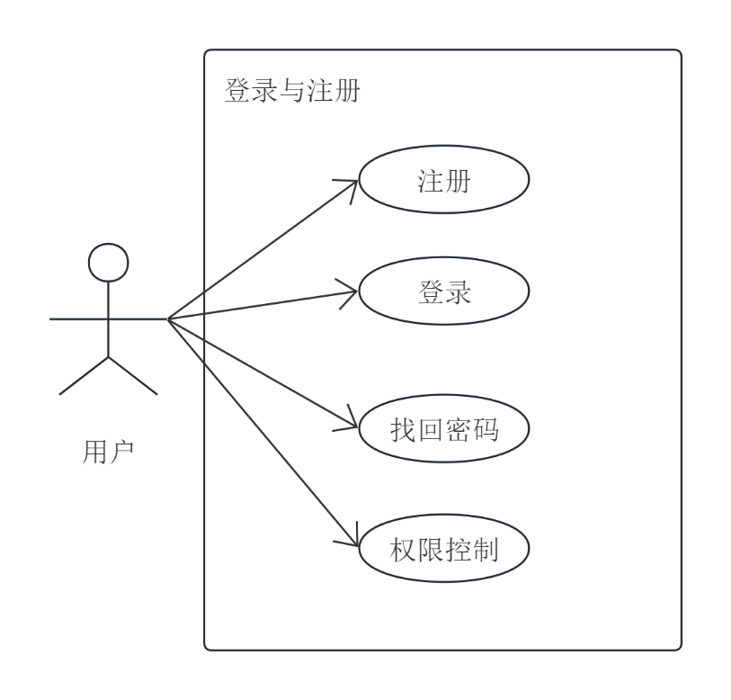
图3-1 登录与注册用例图

3.3 心理测评存证模块需求分析
系统需要支持多类心理测验量表，自动生成分数以及查看历史测试结果的功
能，并且限制测试结果只能查看给合法角色。测评结果产生后系统可以录入证，按照混合架构进行摘要哈希登记以及发表后的核验等操作。如图3-2所示。
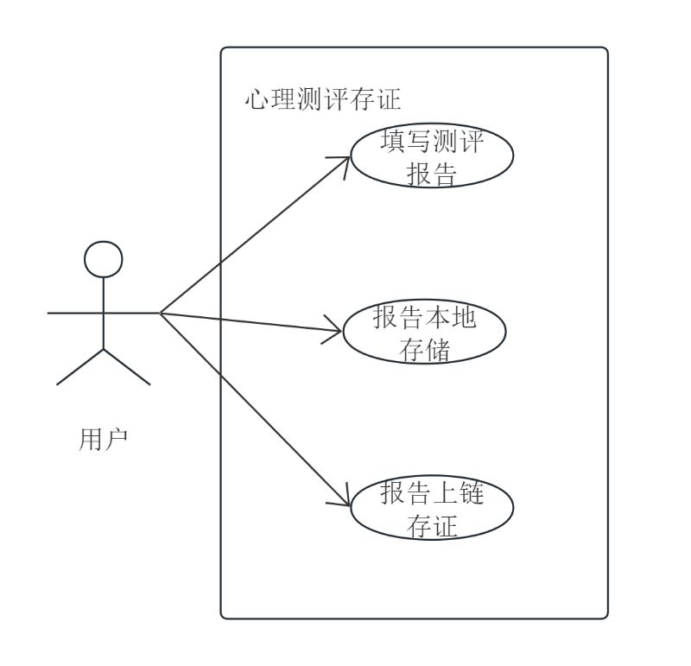
图3-2 心理测评存证用例图

3.4 咨询师与预约模块需求分析
系统需要支持咨询师申请审核、档期管理、预约管理等功能，并且约束档期与预约状态改变。预约重置将根据角色和业务取消状态要求。如图3-3所示。
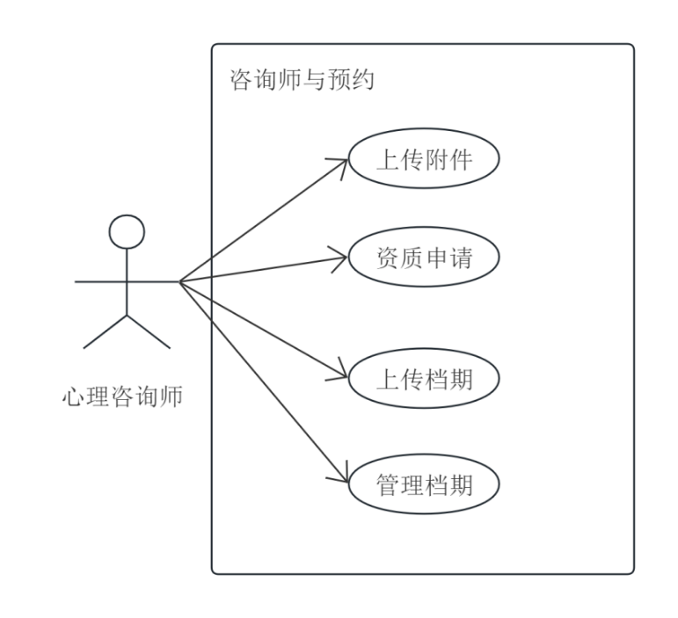
图3-3 咨询师与预约用例图

3.5 咨询记录存证模块需求分析
系统需要提供预约服务后填写咨询记录、咨询摘要、核验结果的功能，记录只对相关授权角色可见。咨询服务填写报告时，记录生成的存证记录，咨询的反馈信息和配套的评价信息由业务系统保存。如图3-4所示。
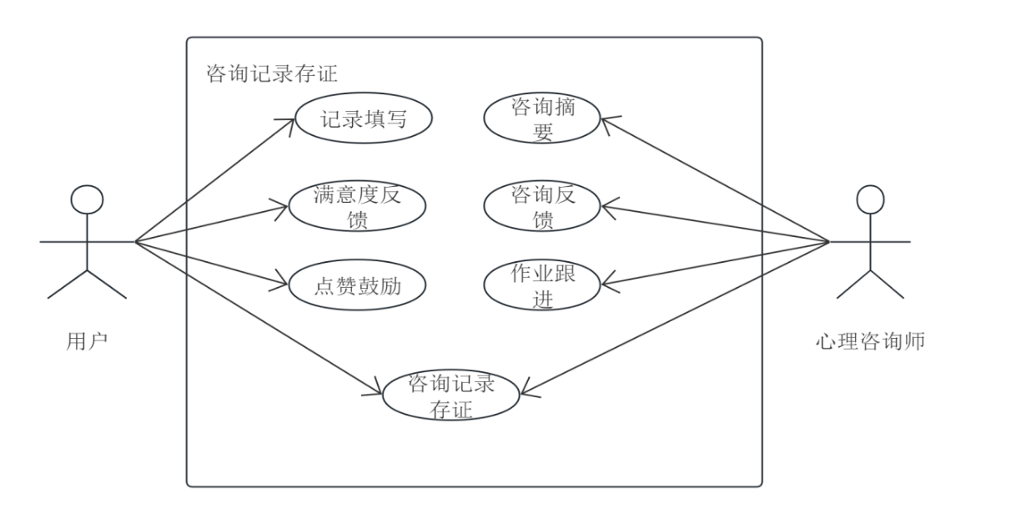
图3-4 咨询记录存证用例图

3.6 论坛社区模块需求分析
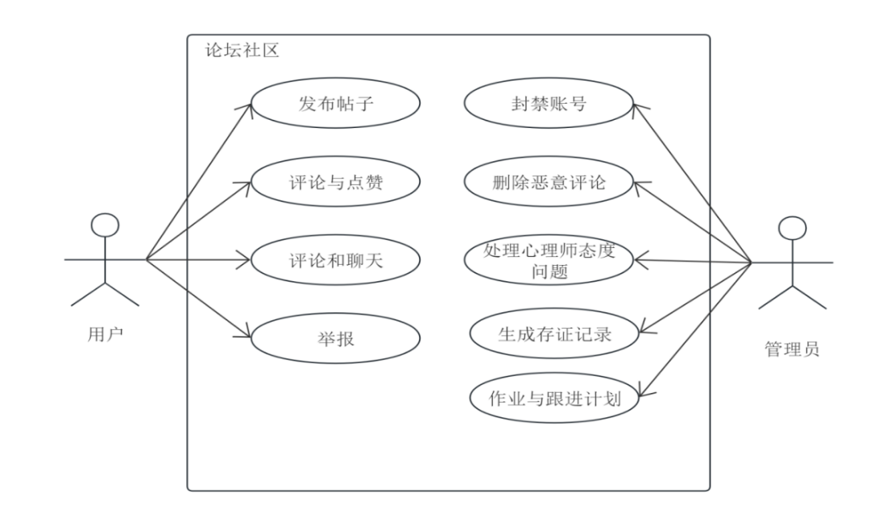
系统需要支持帖子发布、评论、点赞、举报，帖子内容进行审核等功能，对系统相关操作都要求保留日志和过程存证。如图3-5所示。
图3-5 论坛社区用例图

3.7 消息与聊天模块需求分析
系统需要支持站内消息、站内好友申请和即时聊天，支持未读、撤回、删除功能，消息中心中集中显示预约、审核、举报等消息提示。如图3-6所示。
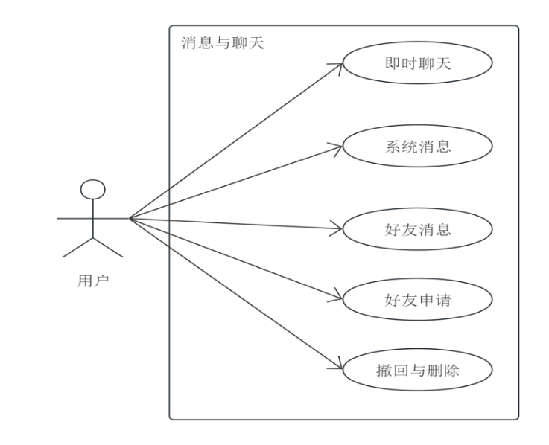
图3-6 消息与聊天用例图

3.8 举报与审核模块需求分析
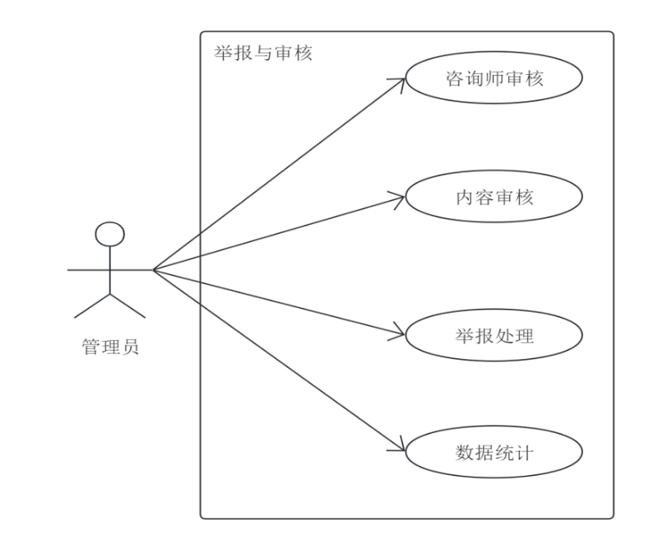
帖子、评论、用户、心理咨询师都可以发起举报并记录原因、附件、结果等信息，系统需要保存所发生的举报行为。管理员处理后需要得到反馈并记录、存证记录。该模块设计需求上还应该有明确的问题流转链路记录可供后续用于追究责任^{[16]}。如图3-7所示。
图3-7举报与审核用例图

3.9 管理员模块需求分析
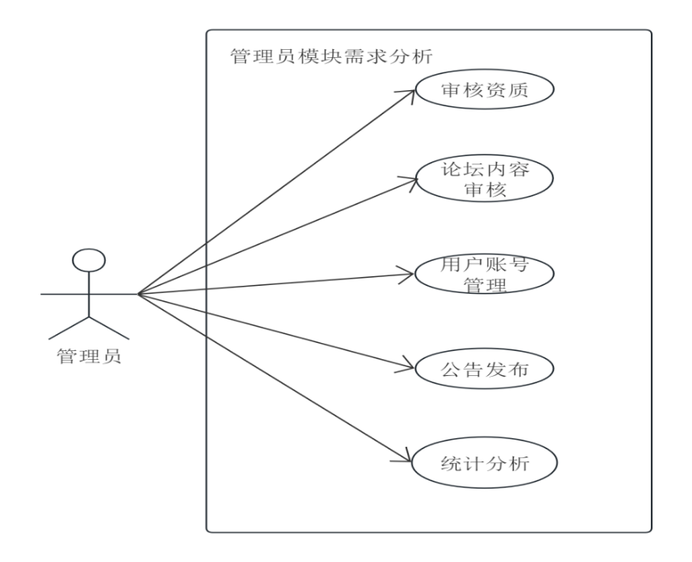
管理员模块要完成账号管理、审阅处理、公告发布、统计、日志查看等平台管理功能。它实现平台合法、规则化运行，内容可管可控的治理功能。如图3-8所示。
图3-8 管理员模块用例图

3.10 个人信息及账户安全模块需求分析
系统需支持修改个人资料、修改密码、找回密码、安全退出等功能，密码功能需要通过邮箱验证码校验身份。如图3-9所示。
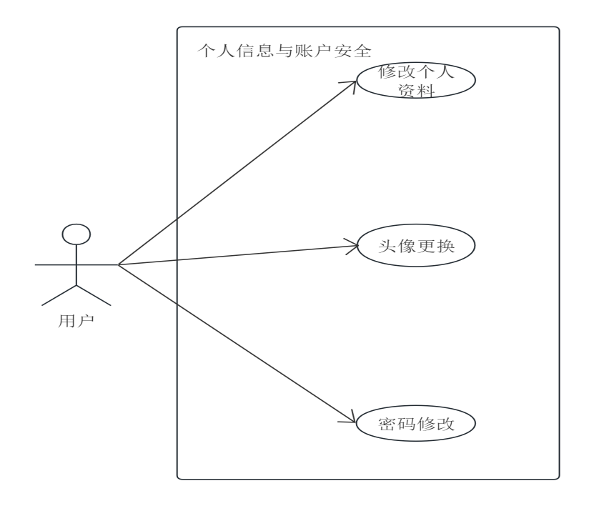
图3-9 个人信息及账户安全用例图

3.11 统计分析模块需求分析
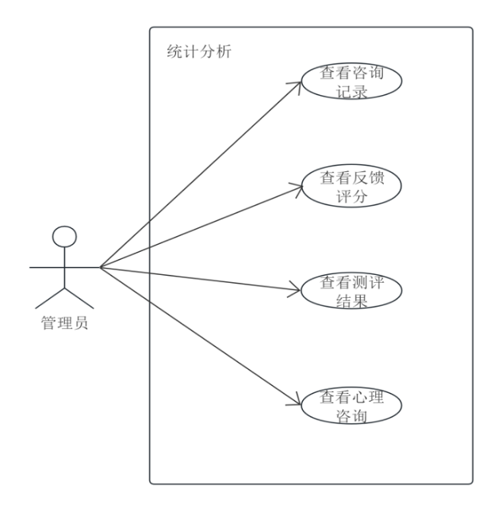
系统要对预约、咨询记录、反馈、问题分类、危机事件、测评结果等数据进行汇总统计展示。用于对数据进行统计分析。如图3-10所示。
图3-10 统计分析用例图

3.12 公告与通知中心模块需求分析
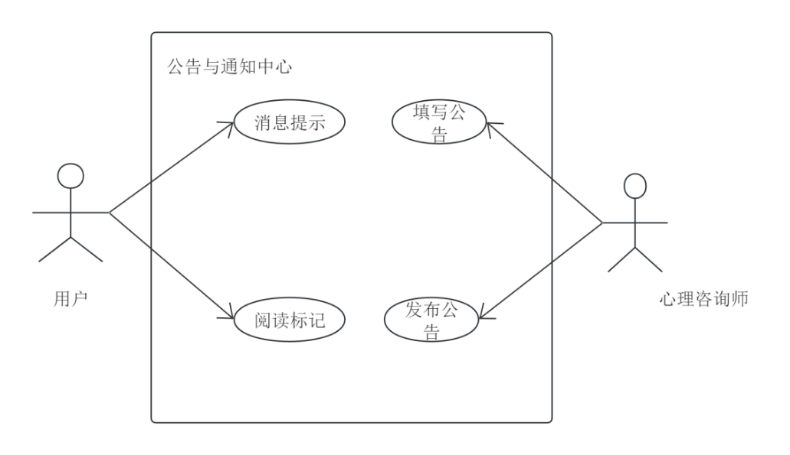
系统需支持公告发布和查看通知、查看未读提示、单条已读、全已读。系统提供公告发布和通知查看功能，用户可统一查看公告、预约提醒、应答结果等。如图3-11所示。
图3-11 公告与通知中心用例图

3.13 隐私保护模块需求分析
隐私保护模块对敏感数据的访问需要认证、鉴权、密码加密、链下存储、摘要存证控制访问的范围。要严格遵循系统的最小暴露原则、保存关键访问和存证日志。如图3-12所示。
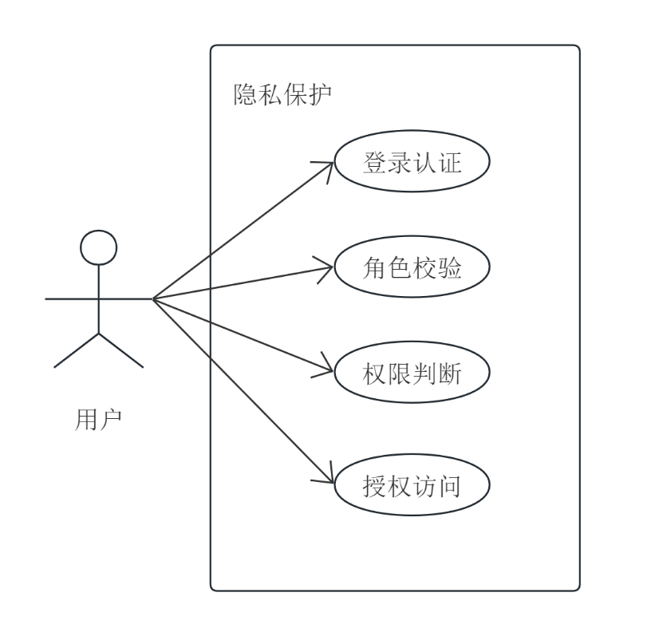
图3-12 隐私保护模块用例图

4 系统设计

4.1 整体架构设计
系统采用前后端分离架构，整体架构由表现层、业务逻辑层、数据存储层组成。表现层：采用 Next.js 14.2.3 框架构建，支持服务端渲染（SSR）与客户端渲染（CSR），提供多角色门户界面。前端通过 RESTful API 与后端通信，使用 JWT Token 进行身份认证。业务逻辑层：采用 Koa 3.1.1 框架构建 REST API，实现业务逻辑处理、权限控制、数据验证等功能。采用分层架构，包括路由层（Routes）、控制器层（Controllers）、服务层（Services）、仓储层（Repositories），确保代码模块化与可维护性。数据存储层：采用 MySQL 8.0 数据库存储业务数据，使用 mysql2 驱动进行数据库访问。数据库设计采用关系型模型，通过外键关联保证数据一致性。如图4-1所示。
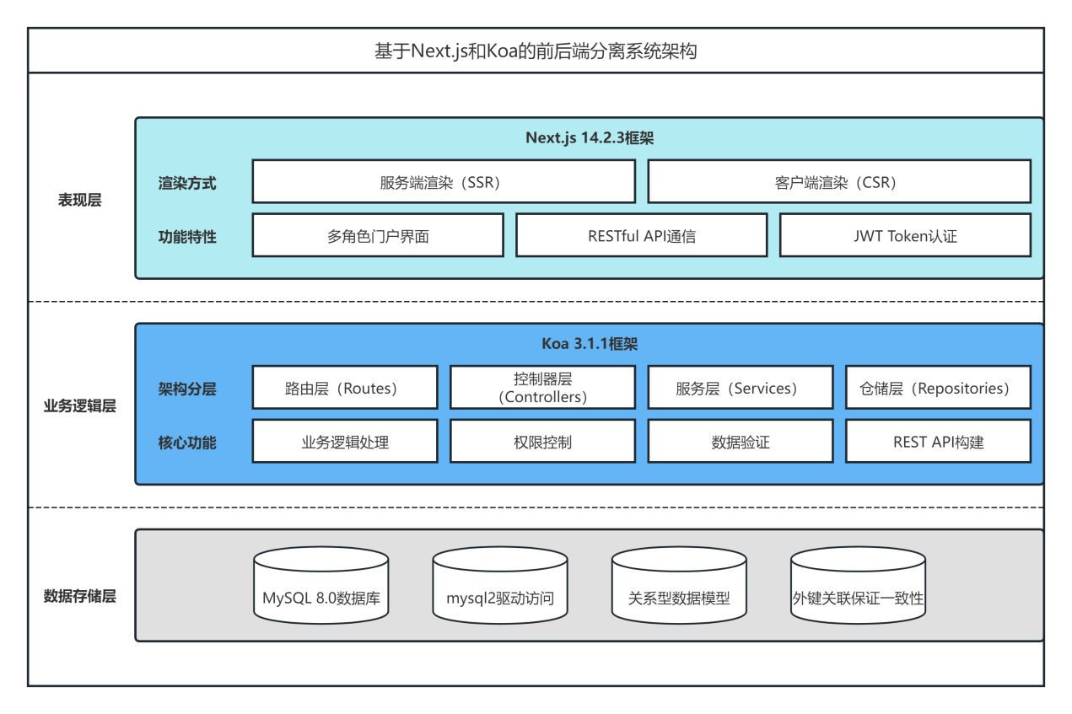
图4-1 整体架构图

4.2 登录与注册模块系统设计
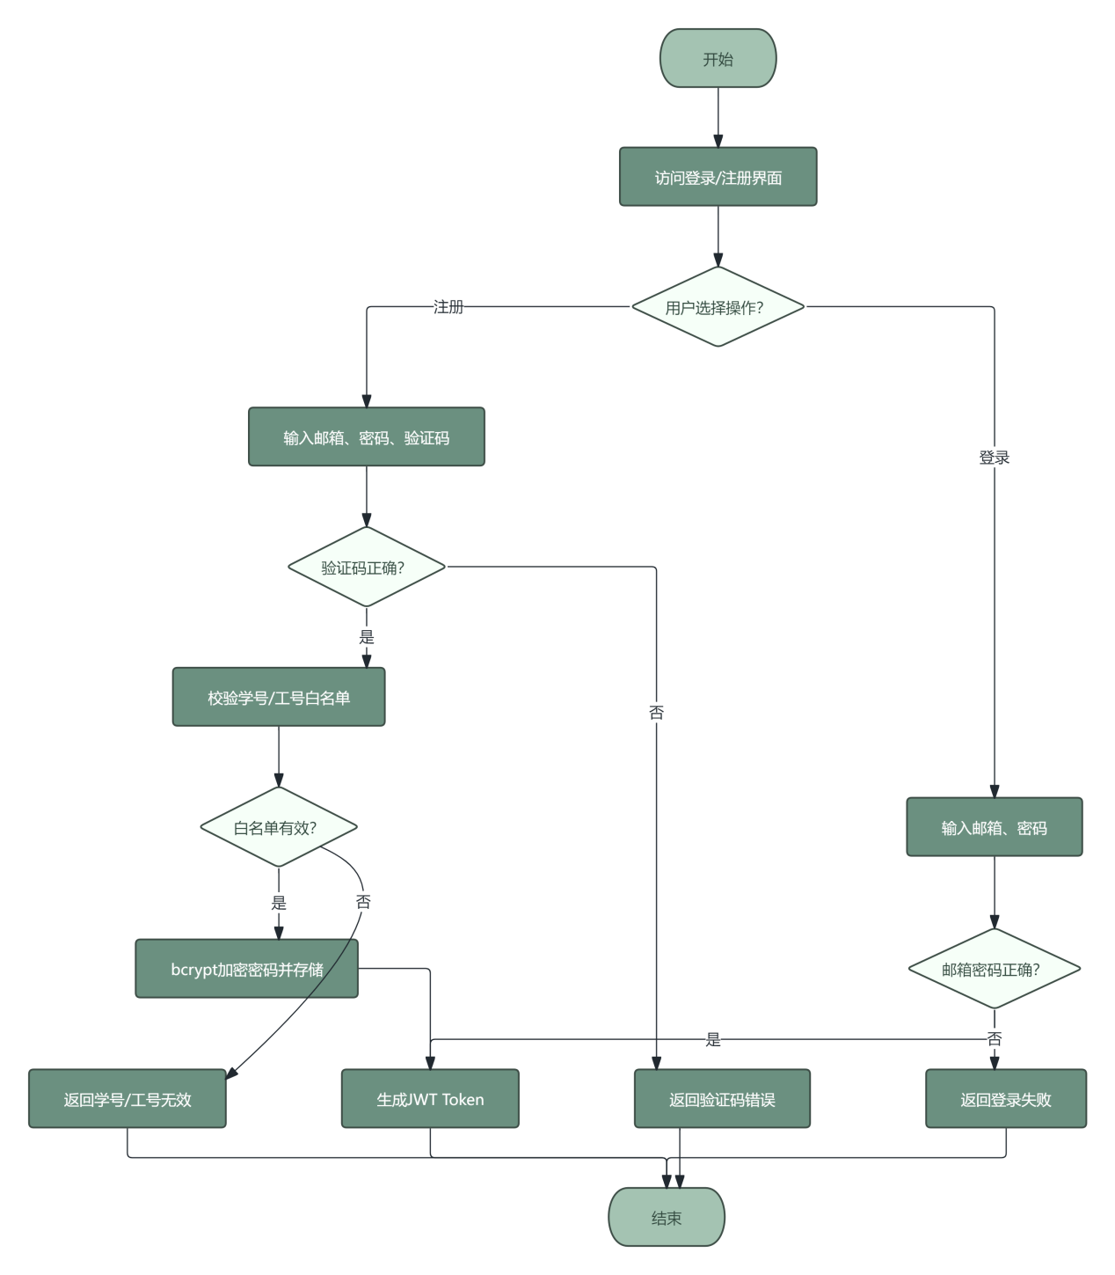
登录和注册模块采用前后端分离方式，前端采用Nextjs 14.2.3和TypeScript编写注册和登录页面，后端采用Koa 3.1.1实现注册登录页面的API。前端通过RESTful API调用后端API，使用JWT Token进行登录认证。注册进行学号/工号白名单检查，登录以邮箱和密码进行用户信息的校验，登录后返回生成的JWT Token给前端。后端中采用bcrypt加密存储密码，以邮件验证码进行注册、设置密码过程安全性保障。如图4-2所示。
图4-2 登录与注册模块流程图

4.3 心理测评存证模块系统设计
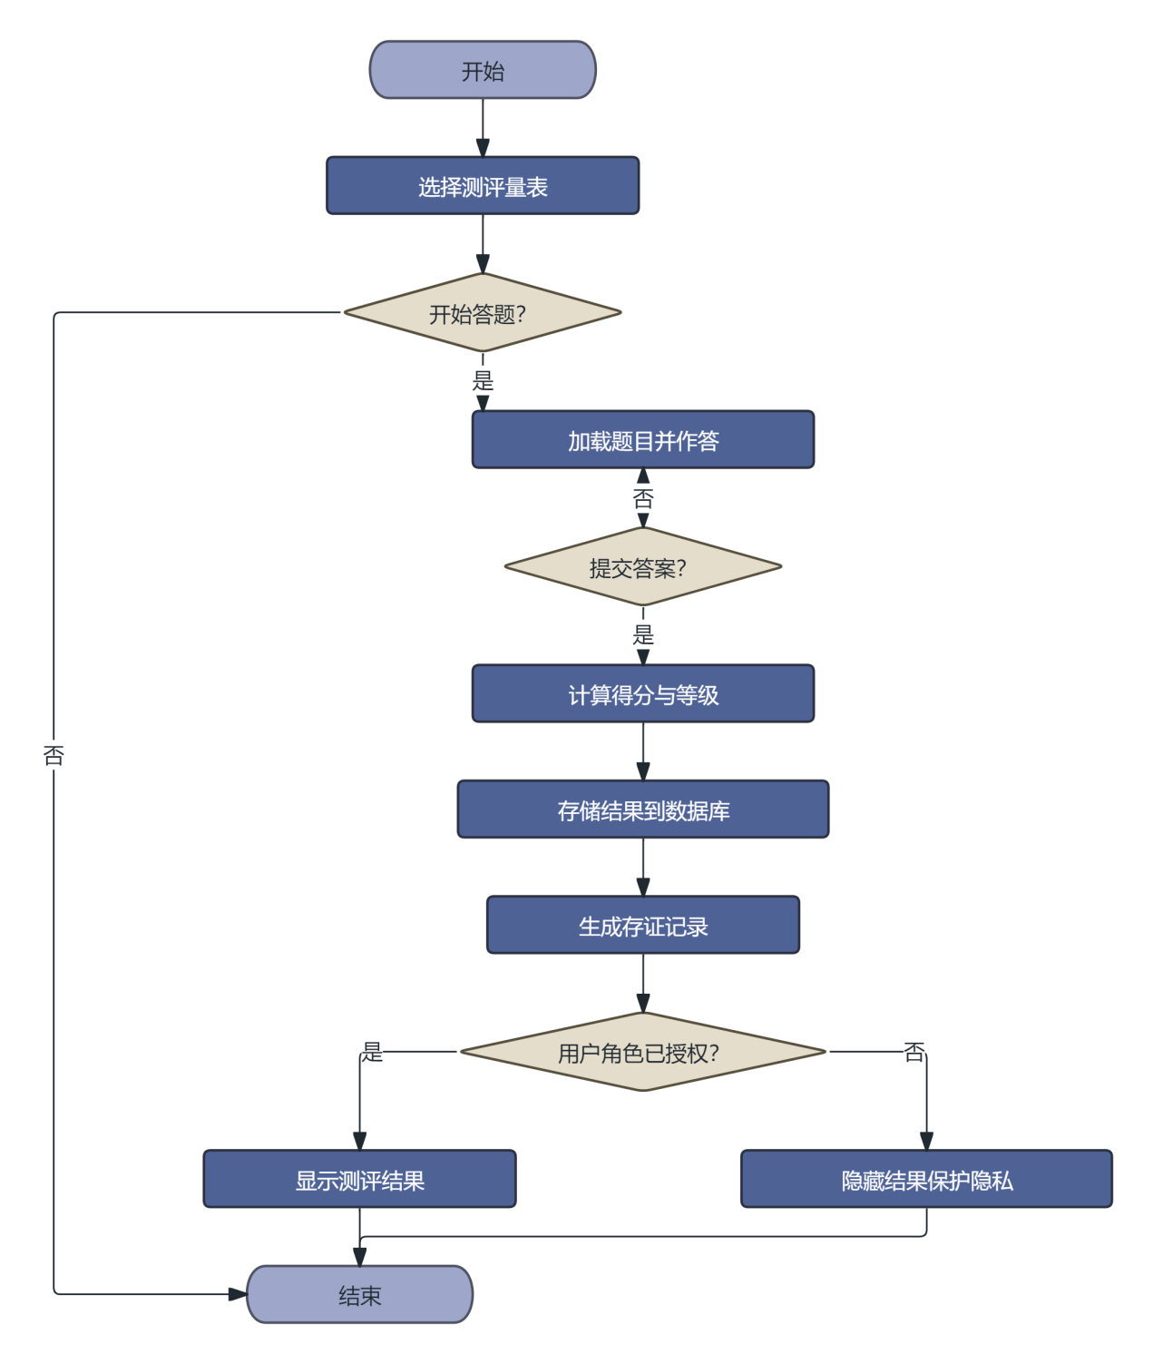
心理测评模块前端提供答题测评量表选择界面和答题界面，可依次加载测评题目。后端提供测评提交接口，接收测评答案后的操作是自动获取用户的得分和等级，将测评结果存入数据库并保存存证记录。为了测评存证，模块对测评结果的测评类型、得分、测评等级、答案、创建时间等概括为规范摘要、计算哈希，链上可用时调用测评存证合约实现上链操作，将 recordHash、blockNumber、chainId、contractAddress、revision、recordedAt 等信息写回存证记录。测评结果只有授权的用户才能看到，保证测评结果的隐私性。如图4-3所示。
图4-3 心理测评存证模块流程图

4.4 咨询师与预约模块系统设计
咨询师申请模块前端提供资质申请表和附件提交上传界面，后端提供咨询师申请提交服务，管理员审核后更新咨询师用户角色。档期管理模块前端提供档期设置界面，后端提供档期管理接口，可以设置档期可用、已预约、已取消等状态，同时约束咨询师只能取消本人尚未被预约的可用档期。预约模块前端提供咨询师列表和预约申请界面，后端提供预约提交、用户取消等预约申请服务接口，咨询预约成功后自动生成预约存证记录。如图4-4所示。
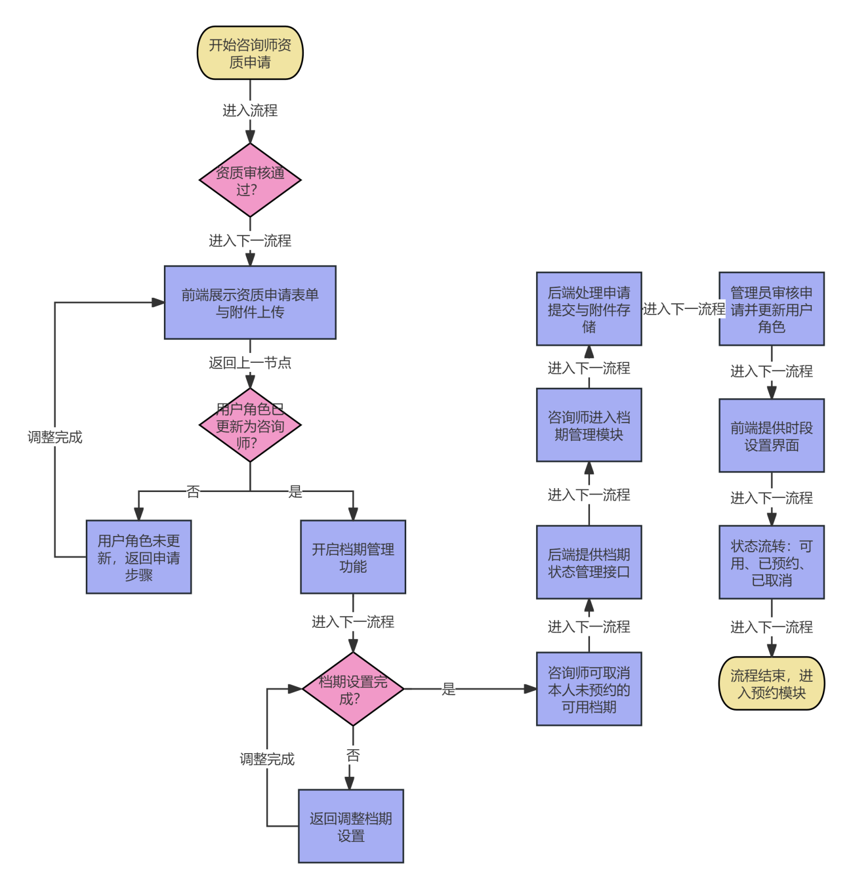
图4-4 咨询师与预约模块流程图

4.5 咨询记录存证模块系统设计
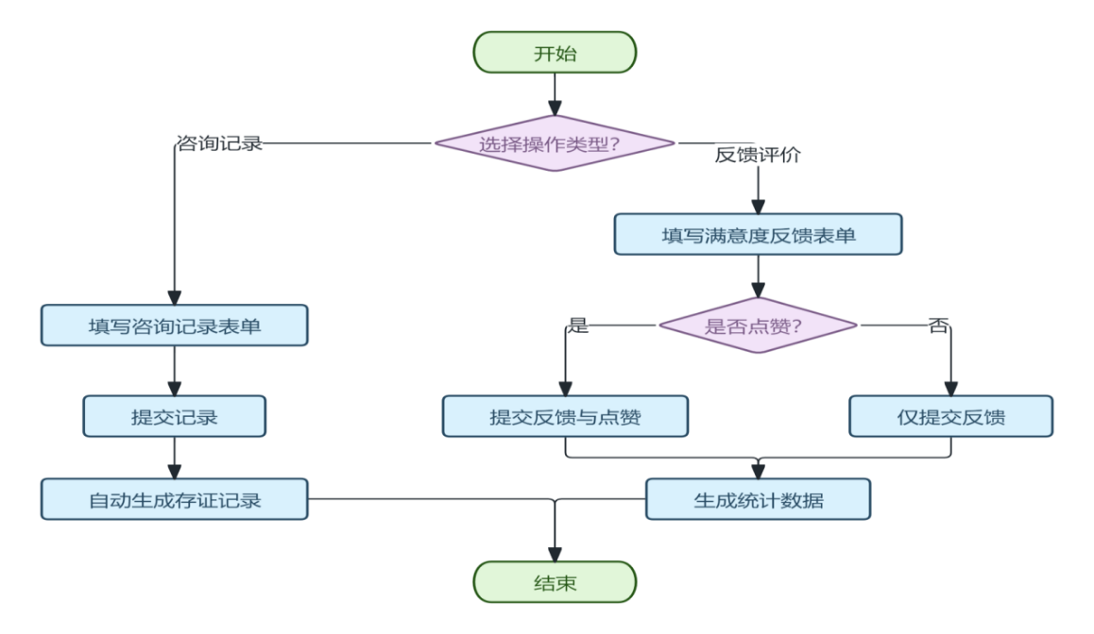
咨询记录存证模块前端有记录填写表单，后端有记录提交接口，记录创建就会生成存证记录。为了让咨询可以存证，程序以 consultationId、appointmentId、咨询摘要、干预建议和更新时间等信息构造咨询的规范摘要并计算摘要哈希，在链中开设有可用的，则调用咨询存证合约上链，将 recordHash、txHash、blockNumber、chainId、contractAddress、revision 和 recordedAt 写回到本地存证记录。来访者满意度反馈是一项为服务病人对咨询服务评价的配套业务而保留独立的提交入口。如图4-5所示。
图4-5 咨询记录存证模块流程图

4.6 论坛社区模块系统设计
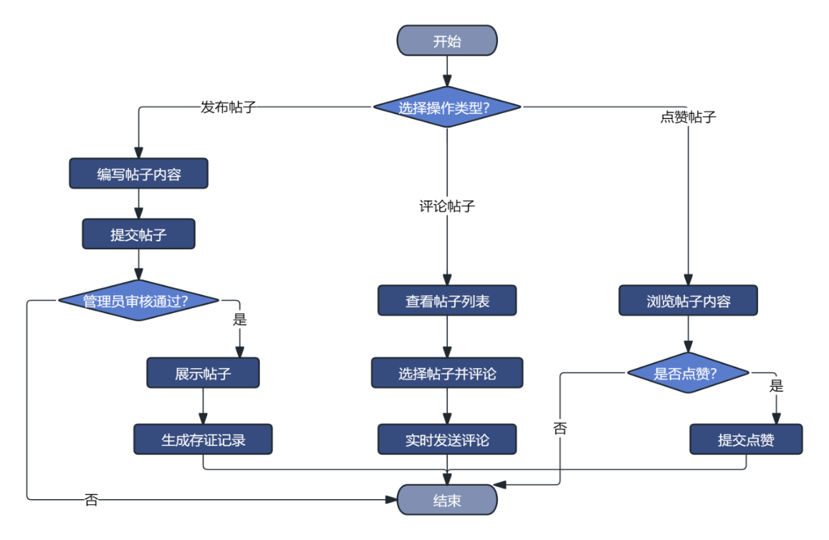
论坛的前端提供发布帖子、评论、点击的信息界面，后端提供帖子、评论、点击的接口。帖子需要经过管理员审核才能显示，评论是立即发送的。帖子新建时产生存证记录，保证内容不会被人篡改。如图4-6所示。
图4-6 论坛社区模块流程图

4.7 消息与聊天模块系统设计
消息模块的前端提供消息中心功能界面，后端提供系统消息推送功能的接口，聊天模块的前端提供聊天界面，具有消息撤回和删除功能，后端提供聊天的接口，使用滚动加载机制。消息中心统一管理各种消息通知。如图4-7所示。
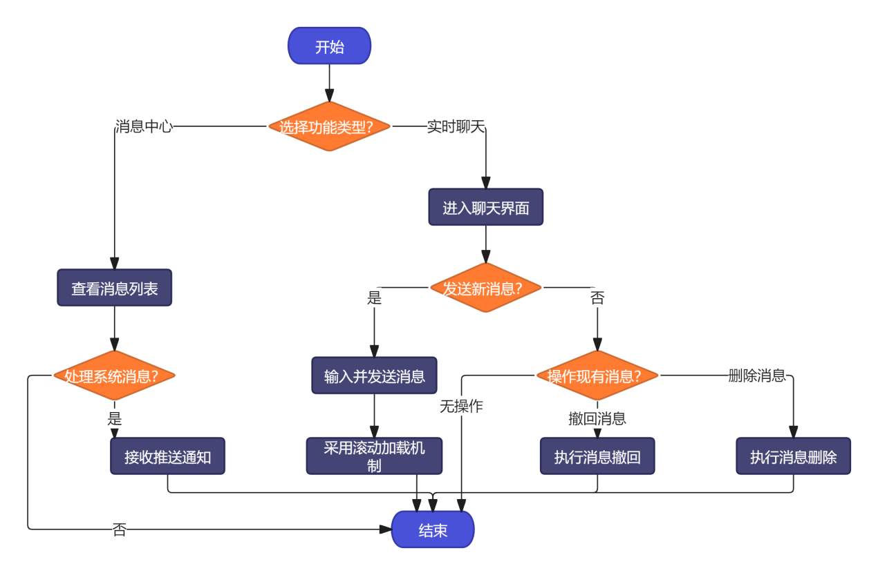
图4-7 消息与聊天模块流程图

4.8 举报与审核模块系统设计
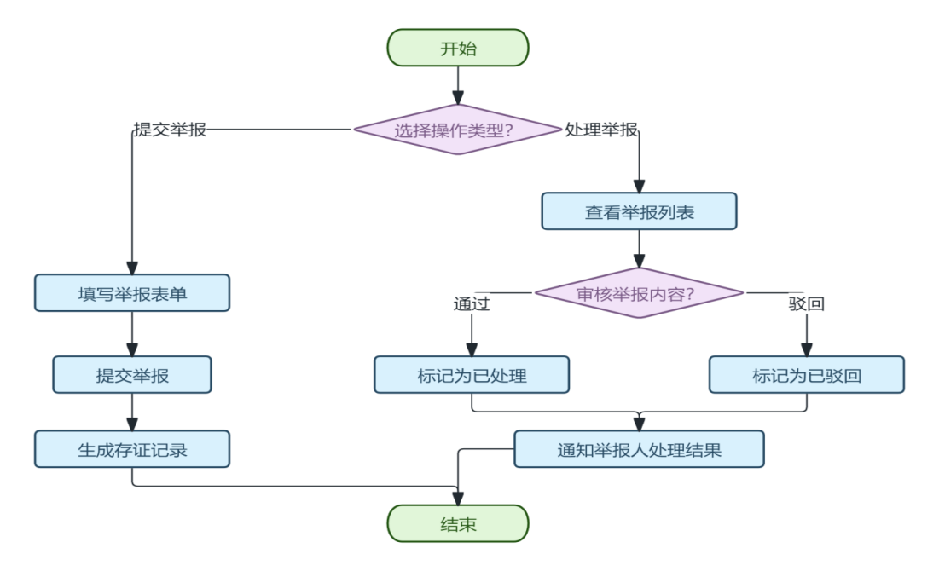
举报前端主要实现举报提交表单，举报后端实现举报提交操作，举报创建同时自动创建存证。举报审核后端主要实现对举报的审核操作，审核结果通知举报方人，以便后续核查与责任追溯^{[17]}。如图4-8所示。
图4-8 举报与审核模块流程图

4.9 管理员模块系统设计
管理员模块前端进行前后端分离，前端页面可以展示用户管理、咨询师审核、论坛审核、举报管理、发布公告、统计和日志管理等管理员页面；管理员后台提供管理员的接口与反馈功能，并通过管理权限进行控制。账号管理包括查搜、权限调整、启用或禁用账号、重置密码，审核管理包括咨询师审核及论坛审稿功能，统计、日志管理提供辅助平台管理、辅助平台运行审计。如图4-9所示。
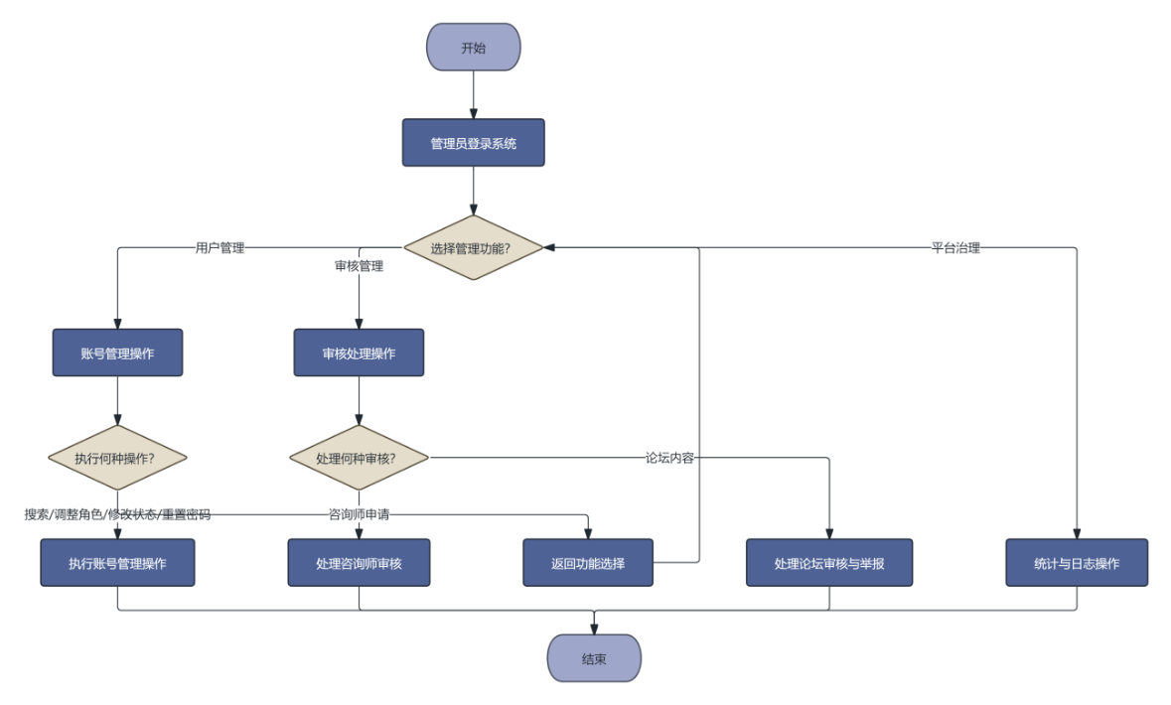
图4-9 管理员模块流程图

4.10 个人信息及账户安全模块系统设计
个人信息与账户安全模块取个人中心页面加账户服务的方式，前端有资料展示、上传头像和修改密码入口，后端实现资料读取、资料更新、头像保存、校验密码等功能。修改密码和找回密码均由发至邮箱的验证码实现登录身份认可，资料修改在前后均需校验字段有效性，实现个人信息维护和账户安全控制一并解决。如图4-10所示

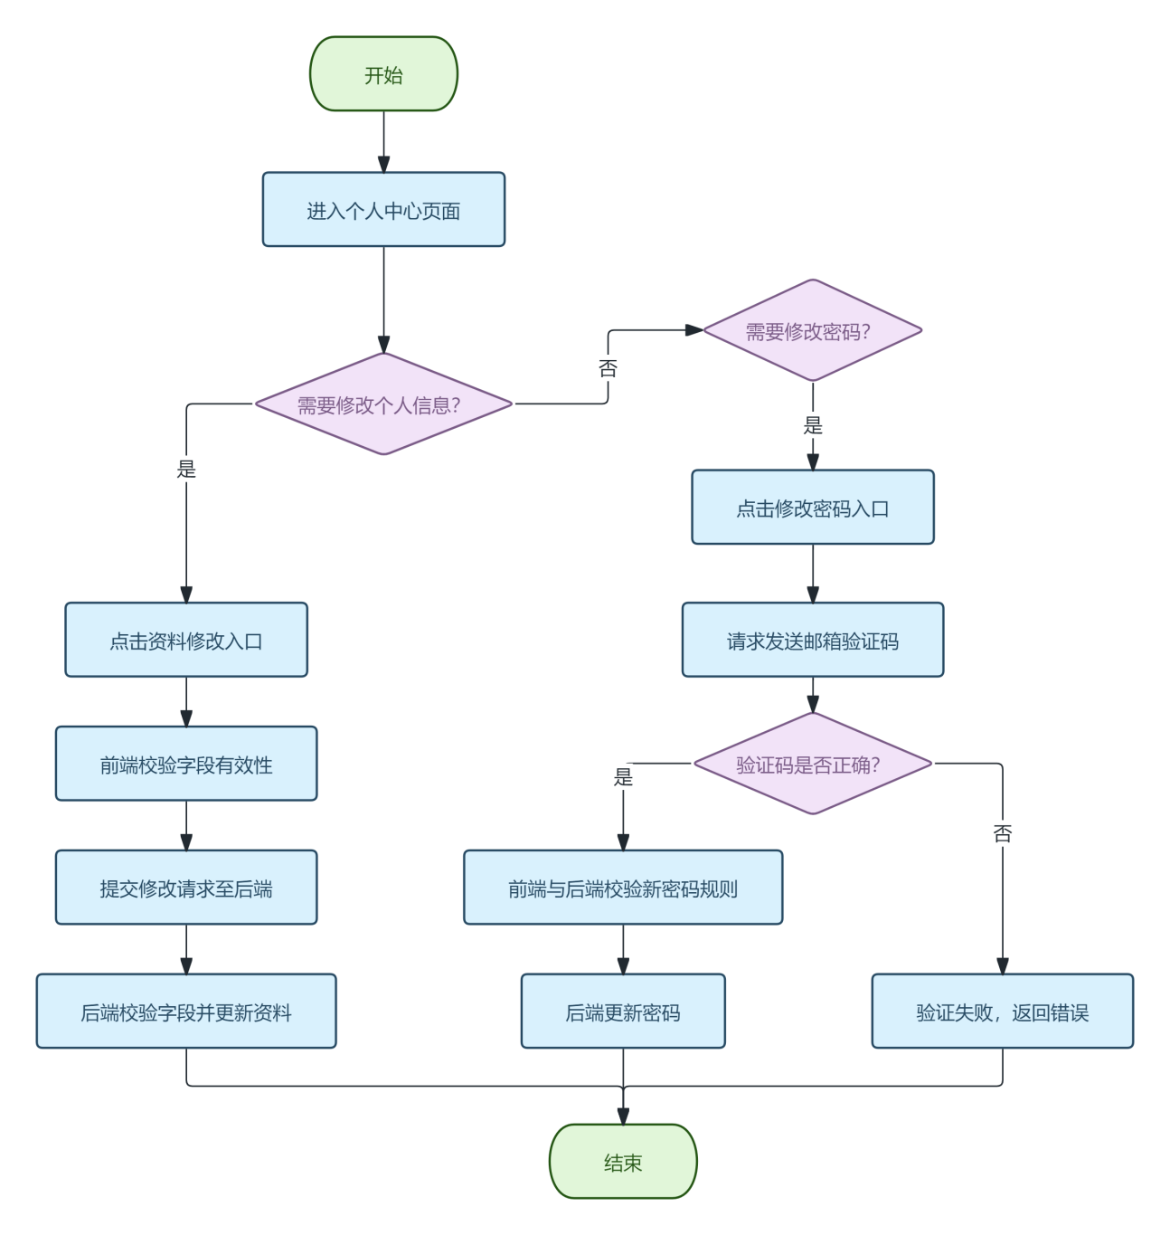
图4-10 个人信息及账户安全模块流程图

4.11 统计分析模块系统设计
统计分析采用角色隔离和聚合查询相结合的方案。后端给管理员端和心理咨询师端单独提供统计接口，汇总页面预约、反馈、心理咨询问类、危机事件、测评结果等数据；前台以统计卡片和统计图表进行分析结果的展示。统计中的管理员可以看到全站统计的相关情况，心理咨询师只能看到本人有关的情况，可以保证展示出来的数据的范围在权限允许的范围内。如图4-11所示。
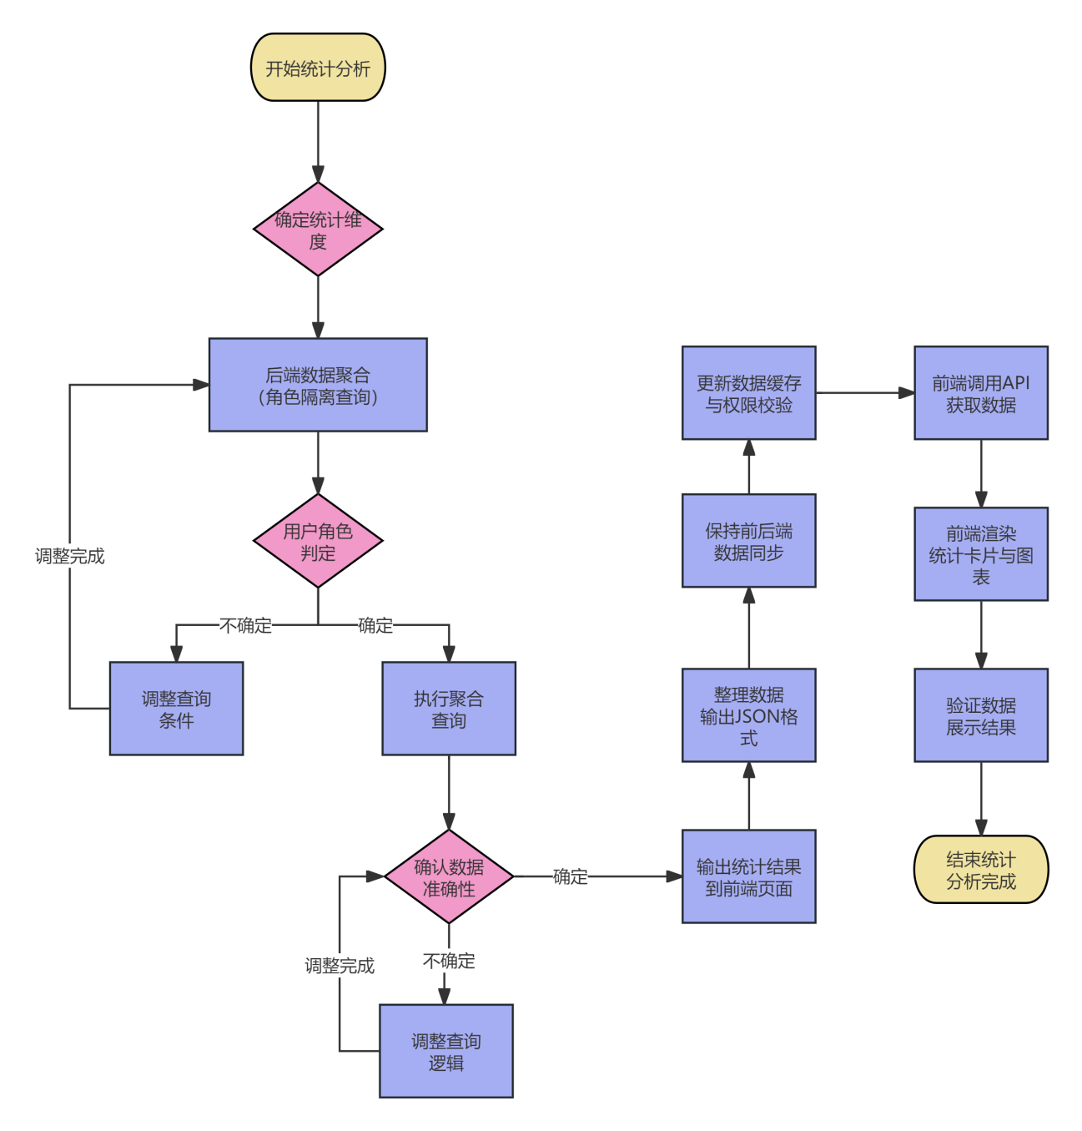
图4-11 统计分析模块流程图

4.12 公告与通知中心模块系统设计
公告与通知中心模块分为管理员公告发布端和用户通知查看端。管理员输入公告标题和内容，后台自动批量产生站内通知（给当前用户）；用户端统一展示公告、系统通知、业务通知，以及通知的已经读取状态；公告与通知中心和预约、举报、加好友等业务紧密链接，相关平台的消息进行统一下发、统一查看。如图4-12所示。
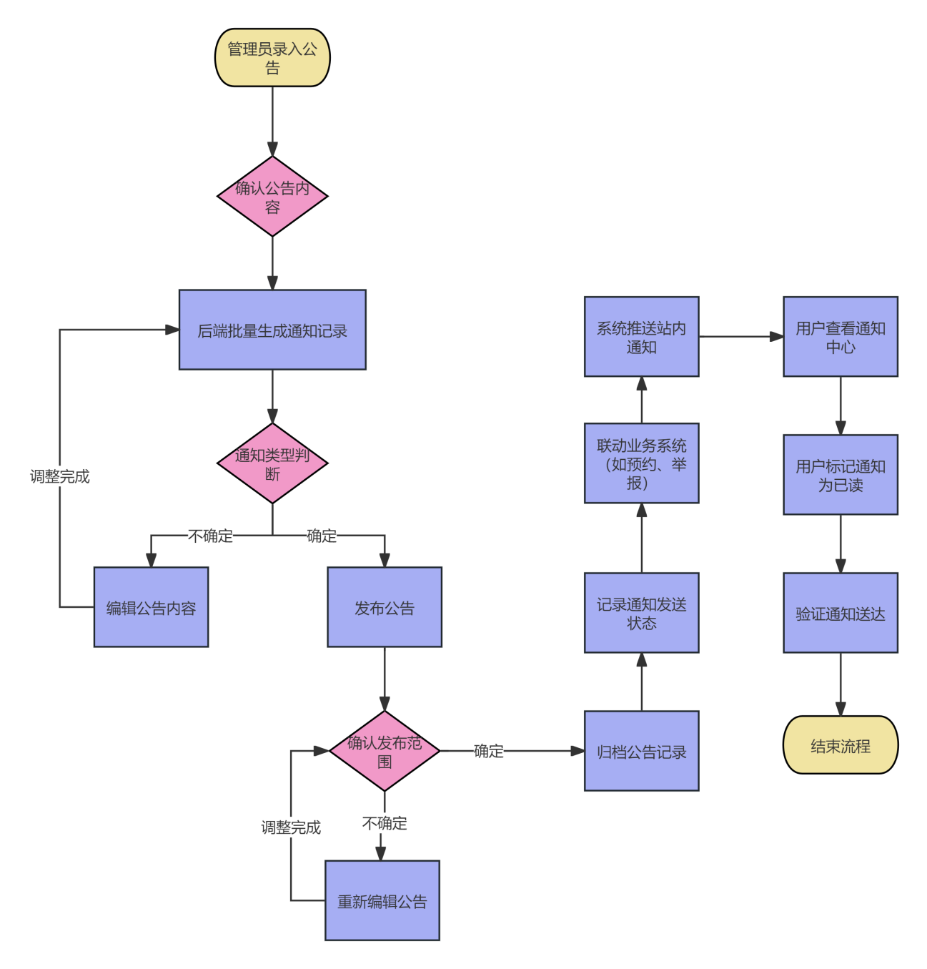
图4-12 公告与通知中心模块流程图

4.13 隐私保护模块系统设计
隐私保护部分取“身份认证 + 角色隔离 + 链下原数据存储 + 链上数据摘要存储”的设计思路：前端在登录状态控制和页面路由控制受保护页面的访问范围，控制测评记录、咨询记录、后台管理等页面中数据展现范围依据页面角色决定；后端采用 JWT 认证中间件识别访问者身份，利用用户角色确认权身份决定接口使用的边界，在服务端层又对咨询记录、测评记录、存证查询等敏感资源进行二次核实。对数据的存储，心理测评结果、心理咨询记录原文、反馈原文等业务信息保存在 MySQL 数据库中，而不是直接保存在链上；对存证流程，系统先对业务关键字段构造规范摘要得到摘要的哈希，再在链可用时使用智能合约登记摘要信息到链上，从而实现“原文不离链，摘要可查看”实现隐私信息保护设计。如图4-13所示。
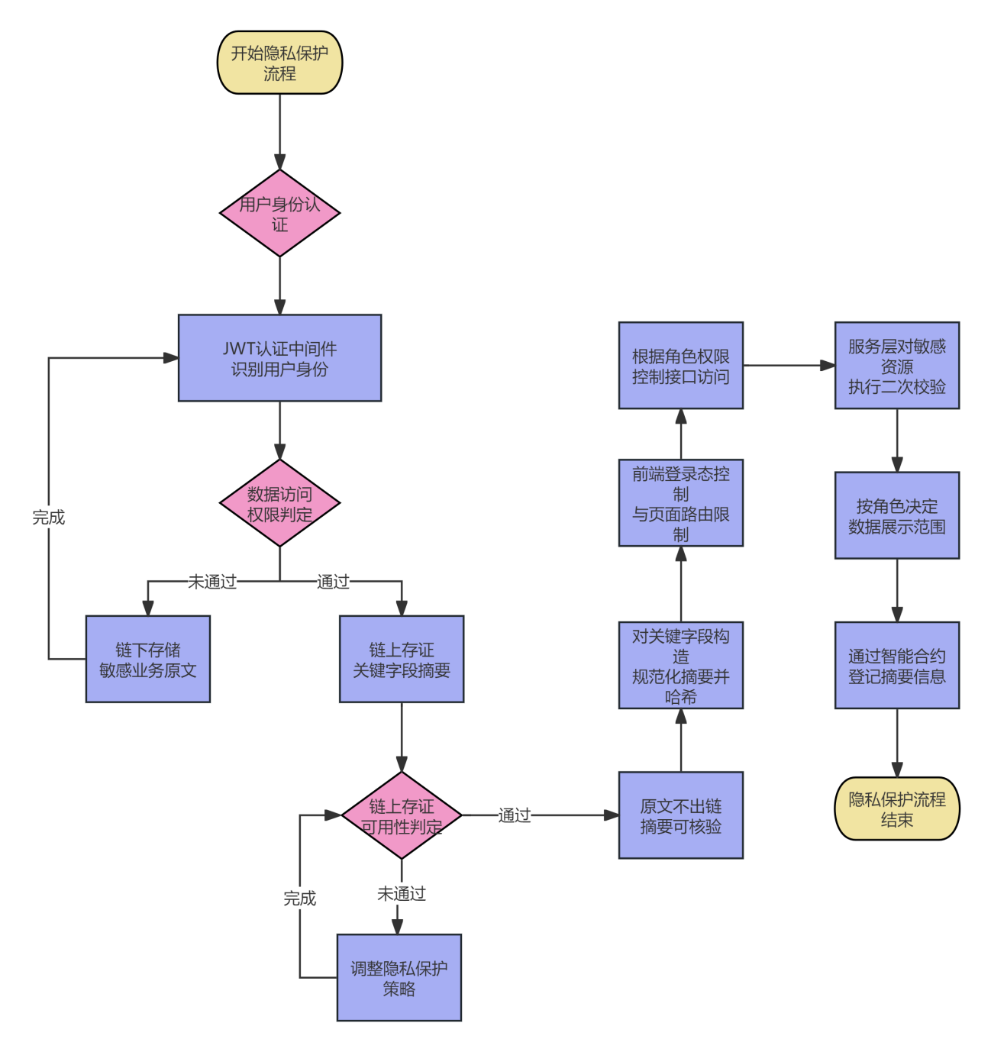
图4-13 隐私保护模块流程图

4.14 数据库ER图设计
`USERS` 表把用户身份、角色和账号状态统一放在基础主表中，减少后续业务表的重复字段。如图4-14所示。

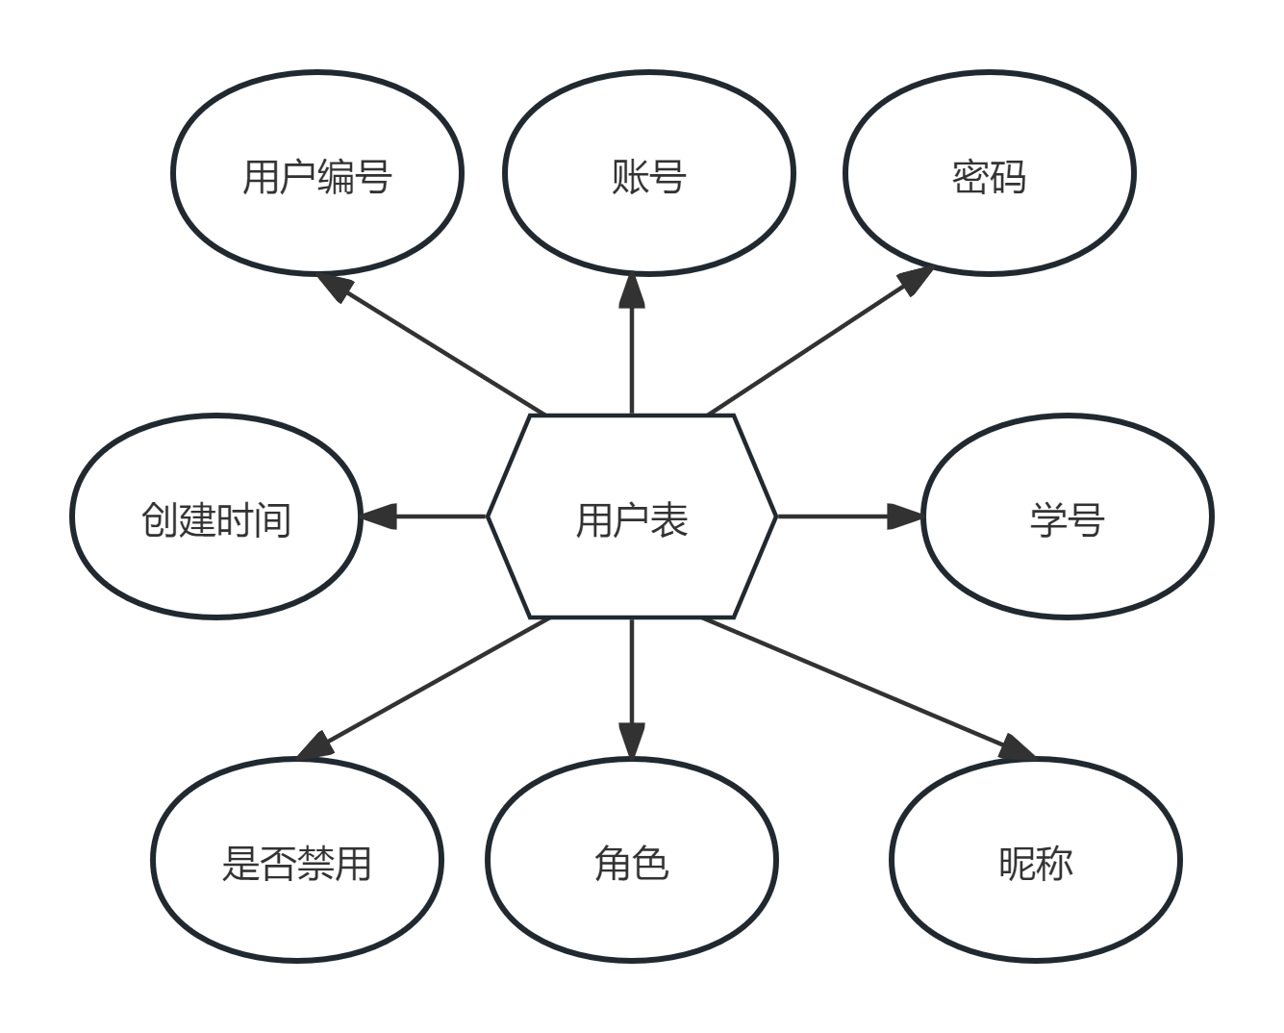
图4-14 USERS表ER图
`COUNSELOR_SCHEDULES` 表把咨询师档期单独拆分出来，便于独立维护时间资源和档期状态。如图4-15所示。
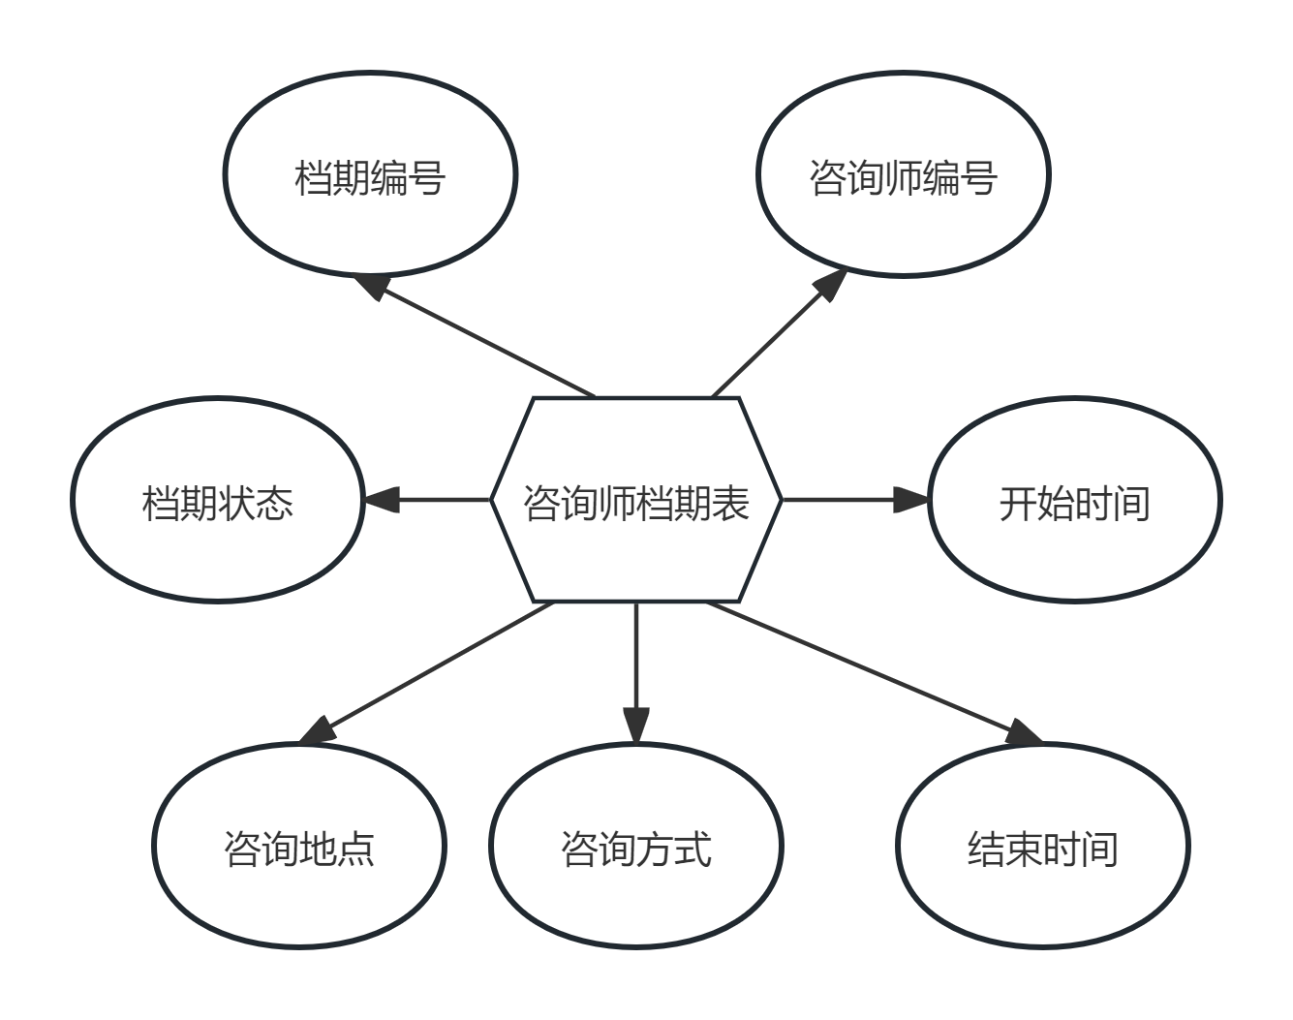
图4-15 COUNSELOR_SCHEDULES表ER图
`APPOINTMENTS` 表让用户、咨询师和档期之间通过预约关系连接起来，便于统一管理预约流程。如图4-16所示。
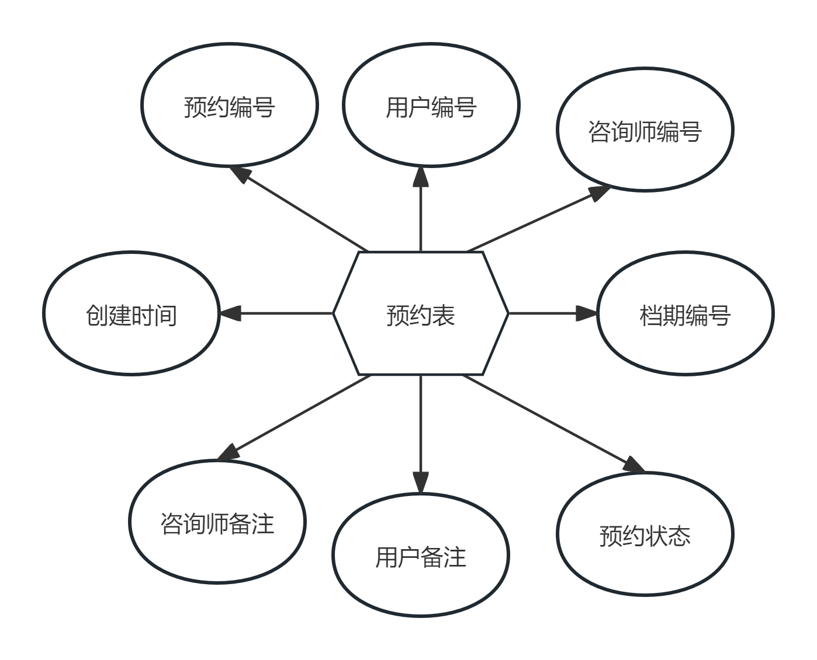
图4-16 APPOINTMENTS表ER图
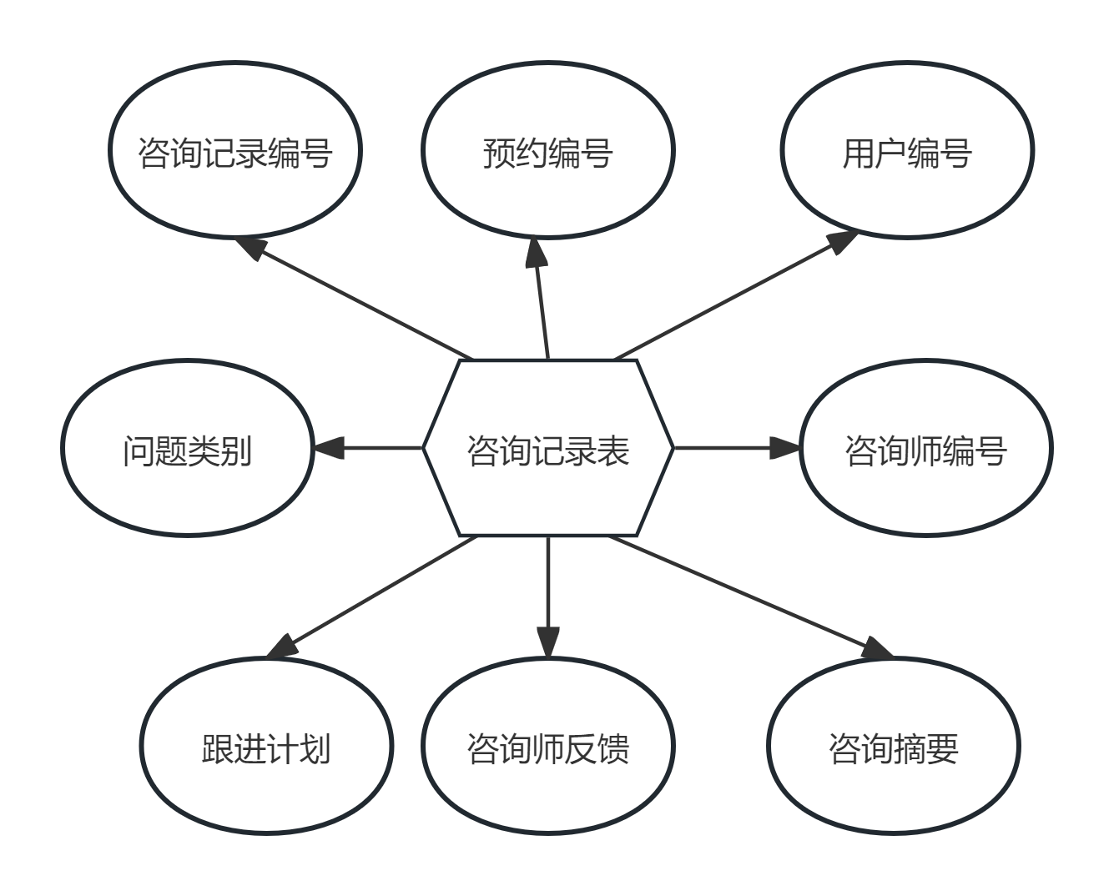
`CONSULTATION_RECORDS` 表将高敏感的咨询内容与预约信息分开存储，便于后续做权限控制和记录追溯。如图4-17所示。
图4-17 CONSULTATION_RECORDS表ER图

`ASSESSMENT_RESULTS` 表把心理测评数据独立保存，便于后续按用户、类型和时间进行查询统计。如图4-18所示。
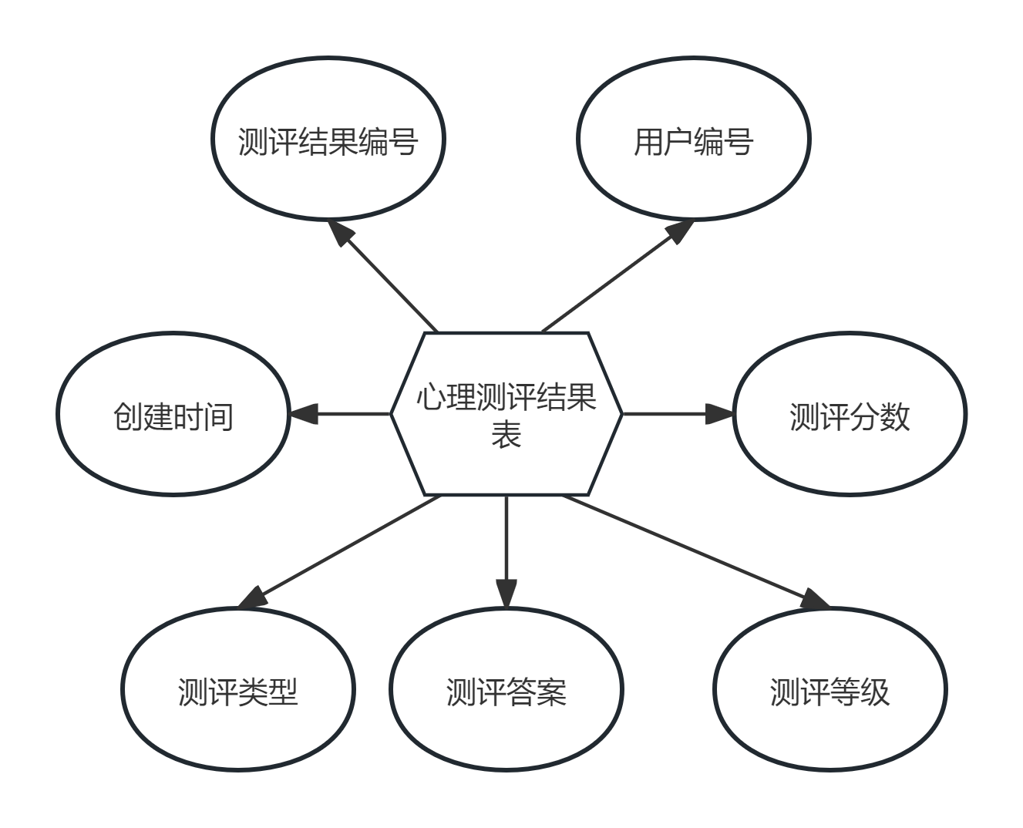
图4-18 ASSESSMENT_RESULTS表ER图
`EVIDENCE_RECORDS` 表把存证信息统一抽离出来，便于不同业务对象共用同一套存证与审计结构。如图4-19所示。
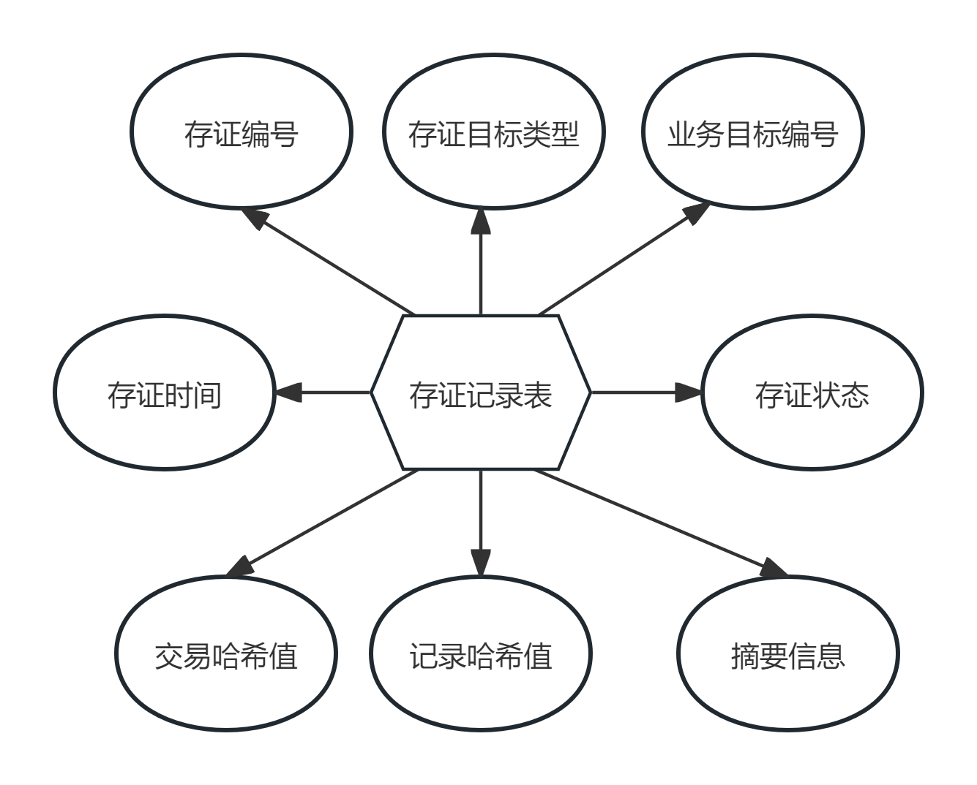
图4-19 EVIDENCE_RECORDS表ER图

5 系统实现

5.1 登录与注册模块的实现

5.1.1 用户注册流程
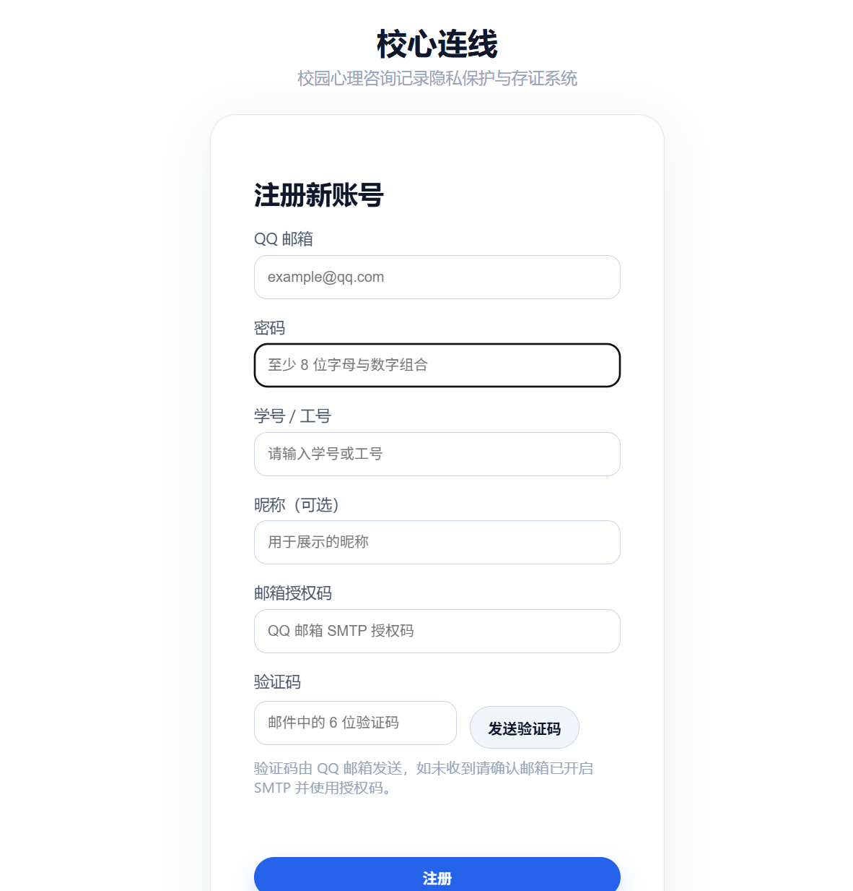
在用户注册时输入 QQ 邮箱、密码、学号/工号和验证码。前端表单提交，后端进行的唯一性、验证码、白名单的检查，在通过之后创建账号返回结果。如图5-1所示。
图5-1 用户注册流程页面

5.1.2 登录与权限认证
用户登录时输入邮箱和密码，后台完成账号有效性校验和密码校验，校验正确签发JWT，返回角色信息，后端根据角色进行权限管理。如图5-2所示。
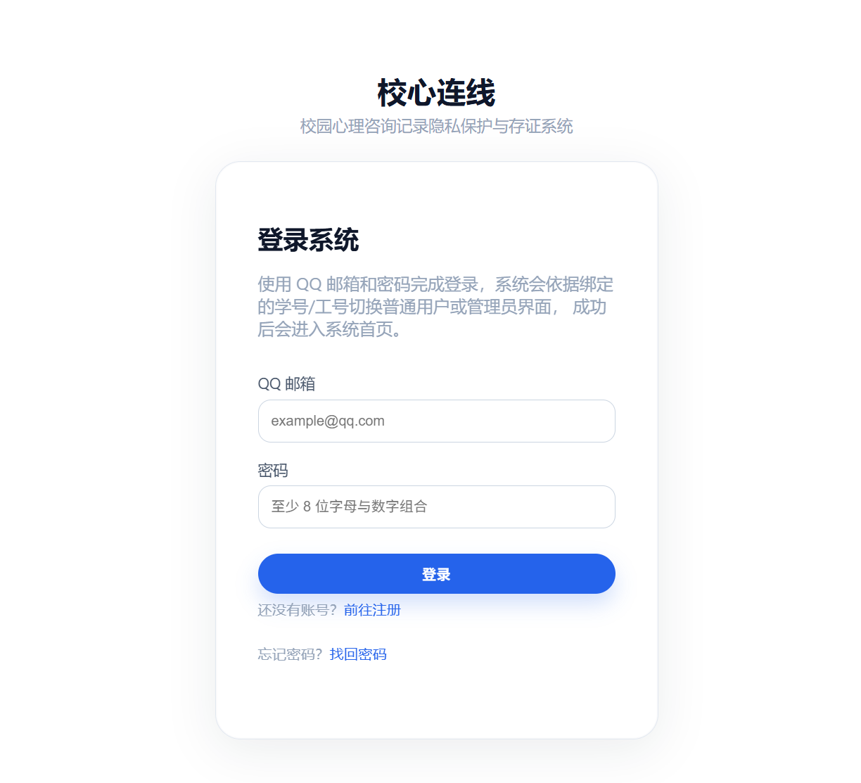

图5-2 登录与权限认证页面
用户登录与令牌签发核心代码：
```ts
export async function loginUser(input: LoginInput) {
const user = await findUserByEmail(input.email);
if (!user) {
throw new UnauthorizedError("账号或密码错误");
}
if (user.isDisabled) {
throw new UnauthorizedError("账号已被禁用");
}
const isMatch = await bcrypt.compare(input.password, user.password);
if (!isMatch) {
throw new UnauthorizedError("账号或密码错误");
}
await updateUserLastLogin(user.id);
const token = jwt.sign(
{ sub: user.id, role: user.role },
env.jwtSecret,
{ expiresIn: "1d" },
);
return {
token,
user: toSafeUser(user),
};
}
```

5.2 心理测评存证模块的实现
心理测评存证模块：用户答题完毕后，后端根据量表算法算出测评分和测评等，写入测评结果表中，再自动生成测评存证，对测评结果构造规范化的JSON摘要，计算keccak256摘要哈希；测评存证合约若已部署到位、链上可达，利用 AssessmentEvidenceRegistry 合约写入测评结果摘要哈希，把交易哈希、块号、链号、合约地址、版本、链上记录时间回写到本地存证记录里；如果在开发测试环境里，链上存证层配置没有写入或者链上写入失败，留待通知待同步，以便靠后面补齐确认而不是放弃用链上存证。该设计强调“敏感原文链下保存、摘要哈希链上登记、失败后可补录确认”的实现逻辑。如图5-3所示。
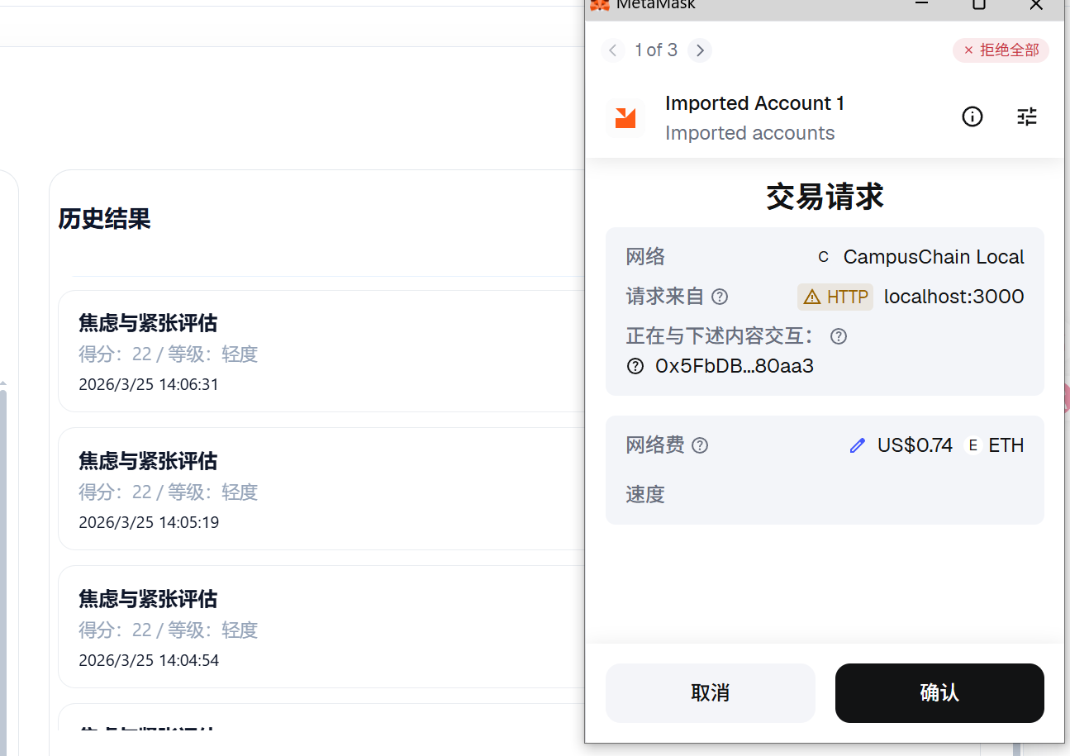
图5-3 心理测评存证页面

心理测评存证智能合约核心代码：
pragma solidity ^0.8.20;
contract AssessmentEvidenceRegistry{
struct Evidence{bytes32 recordHash;uint256 revision;uint256 recordedAt;}
mapping(string=>Evidence) public evidences;
event AssessmentRecorded(string indexed assessmentId,bytes32 indexed recordHash,uint256 revision);
function recordAssessment(string calldata assessmentId,bytes32 recordHash) external {
uint256 revision=evidences[assessmentId].revision+1;
evidences[assessmentId]=Evidence(recordHash,revision,block.timestamp);
emit AssessmentRecorded(assessmentId,recordHash,revision);
}
}

5.3 咨询师与预约模块的实现
该模块为咨询师申请、调整档期、来访预约。普通用户申请资质由管理员审核，咨询师维护可预约的时段，来访者发起预约、取消预约、改期预约。如图5-4所示。
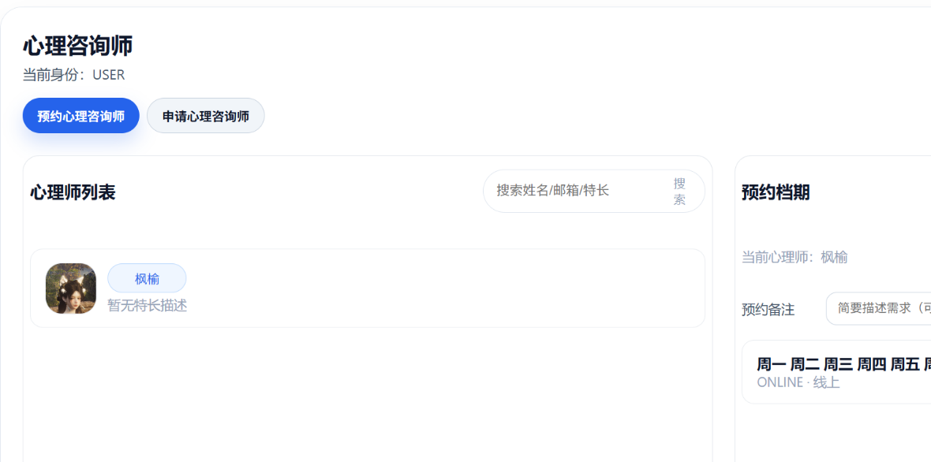
图5-4 咨询师与预约页面

5.4 咨询记录存证模块的实现
咨询师咨询后写咨询记账单，后端核验预约接诊后写咨询记账单并生成咨询存证记录，系统对咨询摘要等重要内容构造摘要化摘要并计算keccak256哈希，链上环境写链时可以调用ConsultationEvidenceRegistry写链并回填交易信息；反馈等事物仍然主要依靠链下存证记录、审计日志等方式参与追溯。相关咨询记账存证的页面描述这样操作的效应有利于与更大范围的审计形成衔接^{[18]}。如图5-5所示。
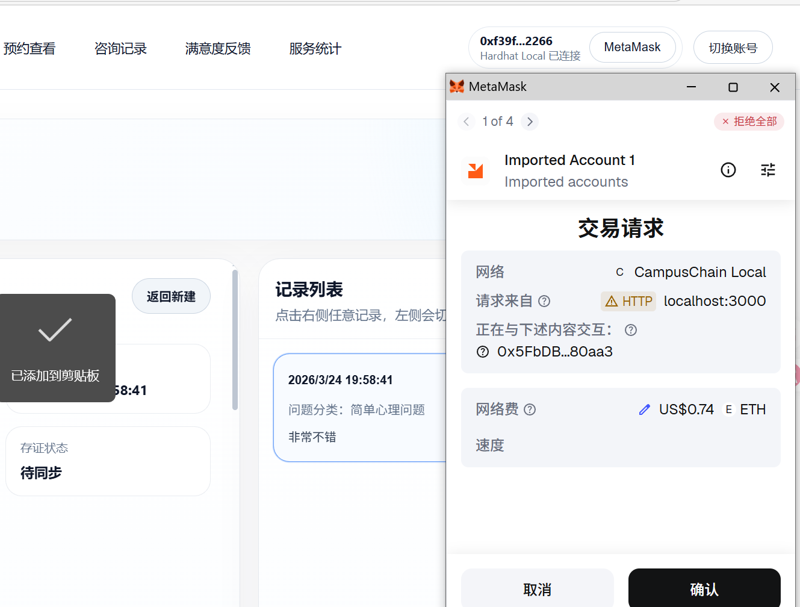
图5-5 咨询记录存证页面
咨询记录存证智能合约核心代码：
pragma solidity ^0.8.20;
contract ConsultationEvidenceRegistry{
struct Evidence{bytes32 recordHash;string appointmentId;uint256 revision;uint256 recordedAt;}
mapping(string=>Evidence) public evidences;
event ConsultationRecorded(string indexed consultationId,string appointmentId,bytes32 indexed recordHash,uint256 revision);
function recordConsultation(string calldata consultationId,string calldata appointmentId,bytes32 recordHash) external {
uint256 revision=evidences[consultationId].revision+1;
evidences[consultationId]=Evidence(recordHash,appointmentId,revision,block.timestamp);
emit ConsultationRecorded(consultationId,appointmentId,recordHash,revision);
}
}

5.5 论坛社区模块的实现
论坛模块具有发帖审核、评论、点赞等功能，包括用户发帖发帖之后需管理员审核通过后可见；用户可以评论和点赞用户发的帖。前端获取用户填写的帖子内容、评论内容后调用相应方法将其传到后端调用forum接口，提供发表、审核帖子功能，发帖时生成存储证据。如图5-6所示。
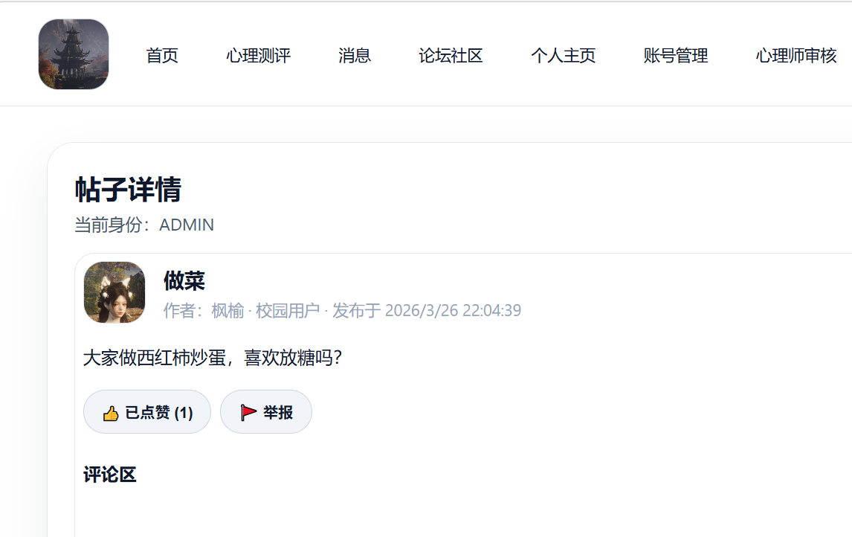
图5-6 论坛社区页面

5.6 消息与聊天模块的实现
消息、聊天页面拥有系统通知、好友申请、好友私聊等功能。系统可自动提醒用户最近的预约、审核等，好友申请可选，用户可以向好友发送信息、查看好友信息、撤回好友信息以及删除好友信息等操作。如图5-7所示。
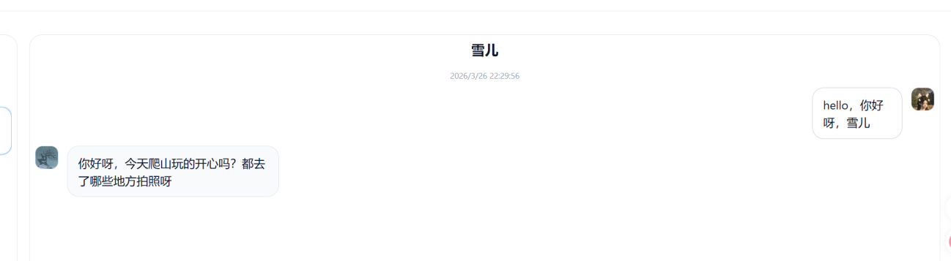
图5-7 消息与聊天页面

5.7 举报与审核模块的实现
举报与审核页面中，用户可以举报用户、帖或评论。举报人对举报理由与附件描述完成之后，系统保存其数据并汇报管理员处理；管理员处理完成之后将结果返回给举报人。如图5-8所示。
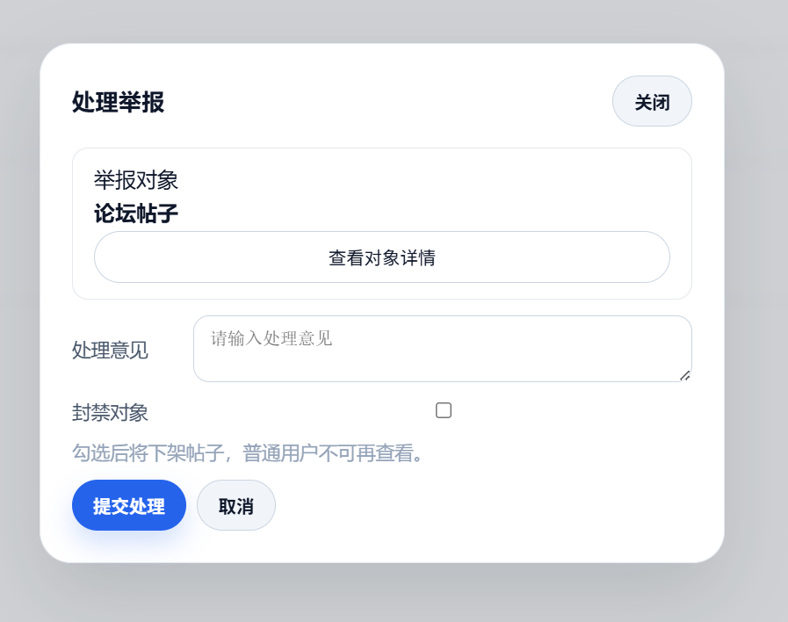
图5-8 举报与审核页面

5.8 管理员模块的实现
管理员模块包含用户管理、咨询师审核、论坛审核、举报审核、公告发布、统计分析、查看日志等后台管理模块。前端管理页面直接调用后端接口，而后端将完成相应校验与处理。如图5-9所示。
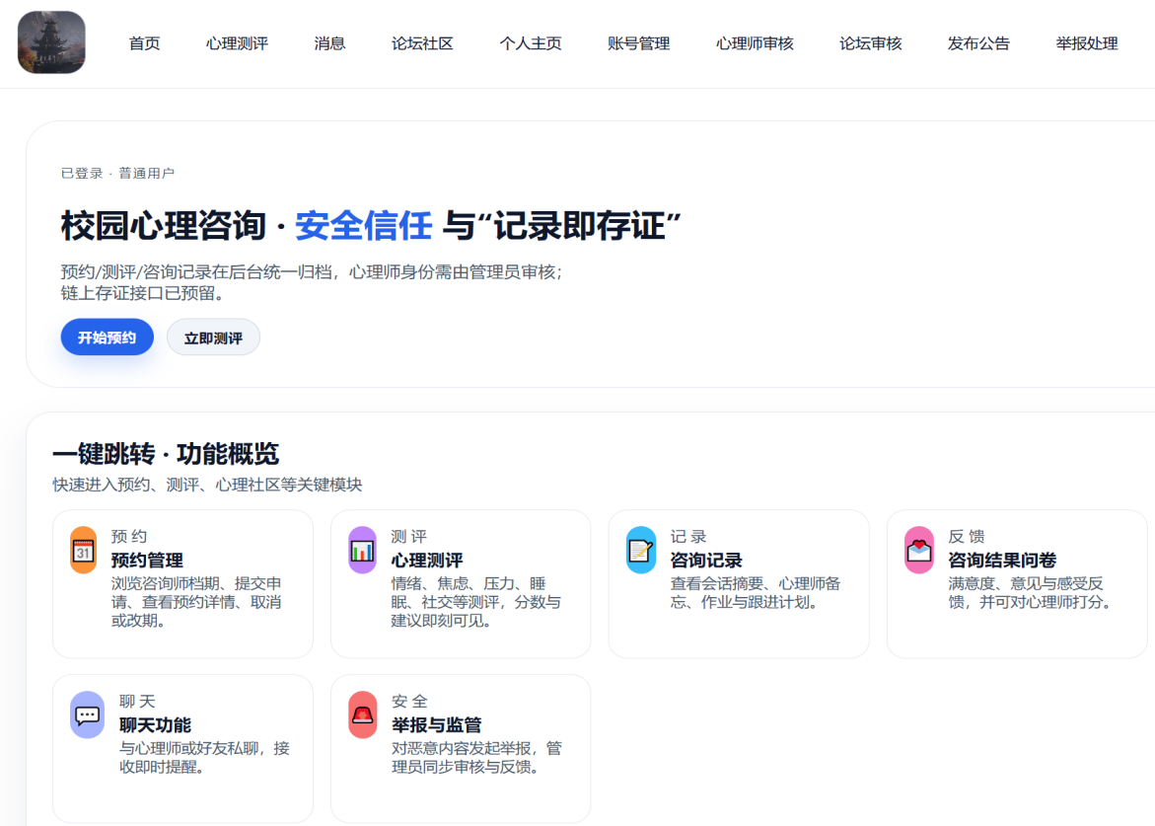
图5-9 管理员模块页面

5.9 个人信息及账户安全模块的实现
个人信息与账户安全模块提供资料查看、修改资料、上传头像、修改密码、找回密码等服务。后端在保存资料和密码前进行资料和密码的唯一性检查、格式检查、安全性检查，确保可对账户进行更新操作，保持准确和安全。如图5-10所示。
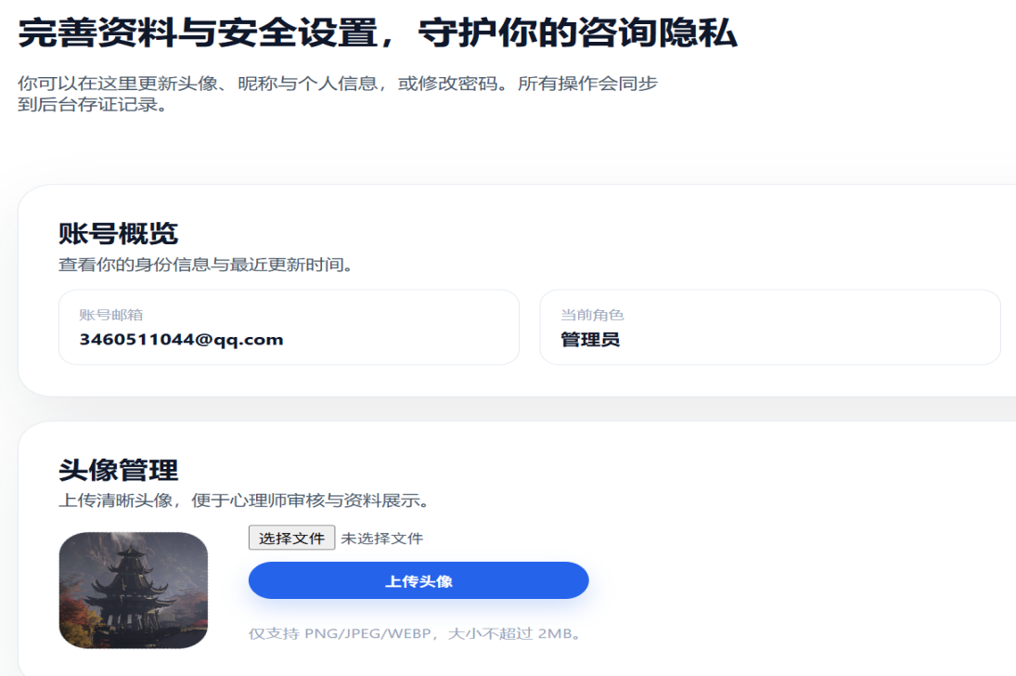
图5-10 个人信息及账户安全页面

5.10 统计分析模块的实现
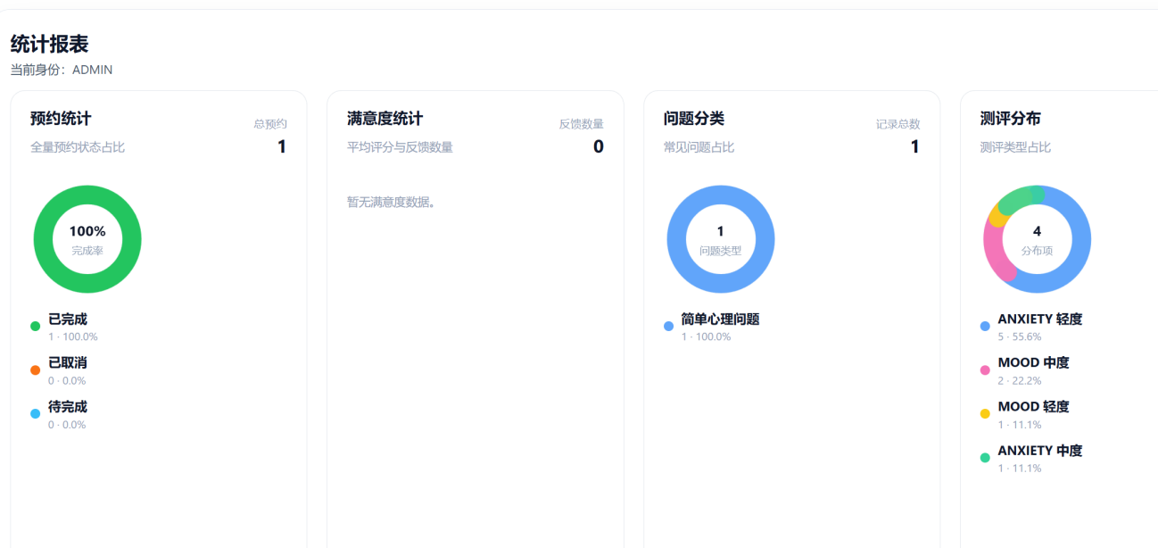
统计分析功能部分为统计服务和可视化页面。后端对预约、反馈、咨询记录和测评数据进行统计查询，前端利用统计小卡片和图表展现预约数、满意度、问题分类、危机事件、测评分布等统计信息。5-11所示。

图5-11 统计分析页面

5.11 公告与通知中心模块的实现
公告与通知中心页面由管理员发布页面、用户通知中心页面构成。管理员可以发布公告，用户可集中展示公告、提示和通知，也可分别或者统一读取已通知的公告。如图5-12所示。
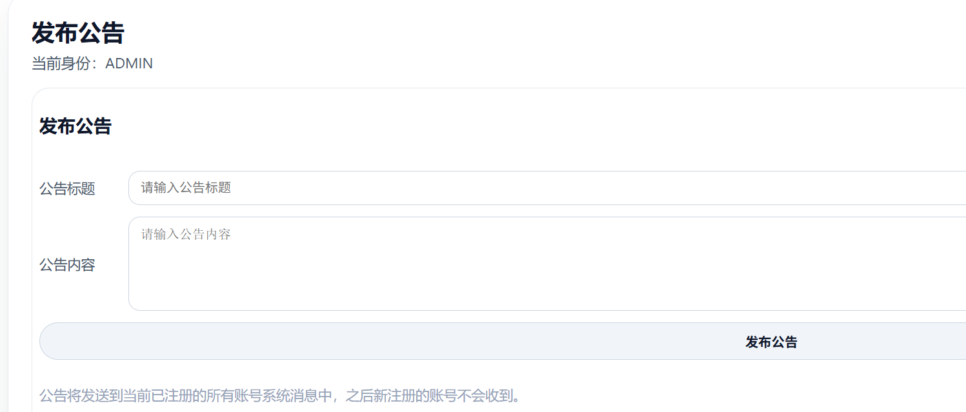
图5-12 公告与通知中心页面

5.12 隐私保护模块的实现
隐私保护模块的实现从认证、鉴权、链下存储和摘要存证的角度实现：链上登录系统签发 JWT，业务层操作时再结合业务角色、角色的资源等都限制敏感信息的查询、访问范围；密码使用bcrypt哈希保存；测评结果、咨询记录原始文件链下保存，只规范摘要的keccak256哈希在链上环境环境下存储，写入smart contract中，可实现原文链下存、摘要链上核。如图5-13所示。
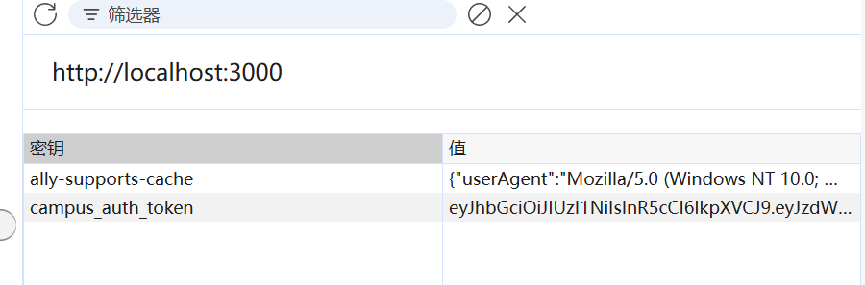
图5-13隐私保护模块页面
隐私保护核心代码如下：
```ts
export async function authenticate(ctx: Context, next: Next): Promise<void> {
const authHeader = ctx.headers.authorization;
if (!authHeader || !authHeader.toLowerCase().startsWith("bearer ")) {
throw new UnauthorizedError("缺少访问令牌");
}
const token = authHeader.slice(7).trim();
const payload = await verifyToken(token);
const accessInfo = await findUserAccessInfo(payload.sub);
if (!accessInfo) {
throw new UnauthorizedError("账号不存在或已被删除");
}
if (accessInfo.isDisabled) {
throw new UnauthorizedError("账号已被禁用");
}
ctx.state.user = {
...payload,
role: accessInfo.role,
};
await next();
}
```

6 系统测试与评估

6.1 系统测试环境
1、操作系统：Windows 11
2、前端开发环境：Node.js 18.x、Next.js 14.2.3、TypeScript 5.5.4
3、后端开发环境：Node.js 18.x、Koa 3.1.1、TypeScript 5.9.3
4、数据库：MySQL 8.0
5、测试工具：Postman、Bun test
6、浏览器：Chrome、Firefox、Safari、Edge

6.2 系统模块测试
针对注册登录、心理测评、预约、咨询记录、论坛、聊天与举报等模块进行功能测试，验证输入校验、业务流程与权限控制的正确性。部分测试用例如表6-1所示。
表6-1 部分系统模块测试表
测试用例 | 目的 | 步骤 | 预期结果 | 实际结果
注册登录 | 验证注册与登录流程正确性 | - 使用合法 QQ 邮箱与白名单学号/工号注册  - 确认返回状态码为200（成功状态）  3.使用相同账号登录系统 | 注册成功并可正常登录 | 通过
预约提交 | 验证预约提交与状态流转 | 1.选择可预约档期提交预约  2.确认返回状态码为201（创建成功）  3.查询预约列表核对状态 | 预约成功创建，状态为已预约 | 通过
咨询记录提交 | 验证咨询记录绑定预约 | 1.心理师在预约完成后提交咨询记录  2.确认返回状态码为201（创建成功）  3.查询咨询记录详情 | 咨询记录与预约绑定正确 | 通过
续表6-1 部分系统模块测试表
测试用例 | 目的 | 步骤 | 预期结果 | 实际结果
论坛发帖与审核 | 验证帖子审核流程 | 1.用户提交帖子  2.管理员审核通过  3.前台展示帖子 | 帖子审核通过后可见 | 通过
链上存证一致性校验 | 验证系统能够正确校验链上哈希与链下摘要是否一致 | 1.选择一条已完成链上存证的心理测评或咨询记录  2.获取该记录链下保存的摘要数据并重新计算哈希  3.查询链上存证记录中的哈希值并进行比对  4.修改链下摘要中的任一字段后再次执行校验 | 原始记录校验时链上哈希与链下摘要计算结果一致，系统显示校验通过；修改链下摘要后系统能够识别不一致并提示校验失败 | 通过

6.3 系统集成测试
在集成测试重点验证多角色权限隔离、预约到咨询记录与反馈的串联关系、举报处理与消息通知闭环，以及存证记录与业务数据的一致性。结果表明，前端页面、后端接口、数据库和存证模块之间已形成较稳定的协同关系。如表6-2所示。
表6-2 集成用例表
测试用例 | 目的 | 步骤 | 预期结果 | 实际结果
用户权限验证 | 确保系统具有完善的权限管理功能 | 1.使用不同权限的账户登录系统。  2.尝试访问受限功能或数据。  3.检查系统是否正确执行了权限控制。 | 系统依照用户权限，正确判断并执行了相应访问 | 通过
续6-2 集成用例表
动态数据管理 | 确保前台数据可以实时更新 | - 管理员对相关功能信息进行修改  - 用户登录前台系统后可以看到管理员更改后的信息 | 用户可以看到实时更新后的信息 | 通过

6.4 性能测试
性能测试主要考察课程设计级测试环境下的常见业务链路由内业务基本的稳定性，其中包括登录认证、列表查询、分页加载、聊天信息读取、后台统计查询等操作的表现情况。系统主要分布于本地、测试环境，链上的存证部分也没有做过大规模长期压测，所以本节的压力测试以常见业务访问的可用性以及接口对访问请求的响应时效性检验为主，测试中基本上没有出现超时、无法连接服务或页面无法访问等情况。这样的测试还符合以原型进行的存证系统主要验证思路^{[19]}。如图6-3所示。
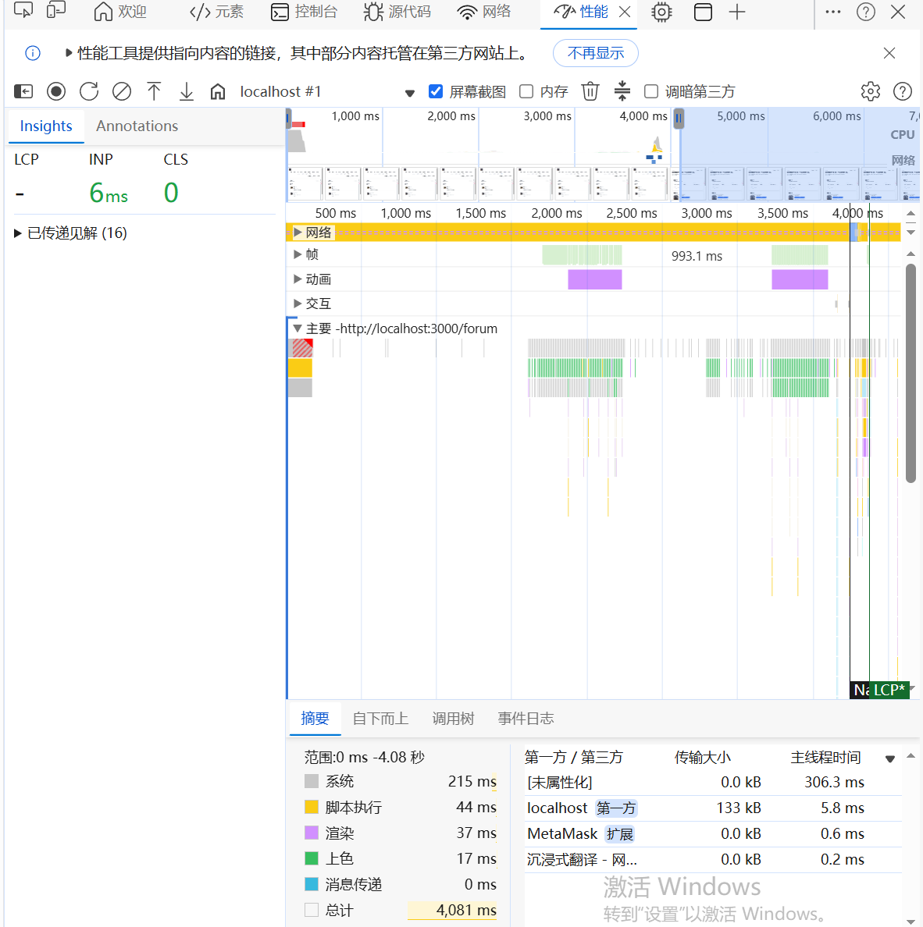
图6-3 性能测试图

6.5 测试总结
从测试结果看，系统可以平稳地支撑校园心理咨询主要的业务流程。模块测试体现了主要业务的正确性；集成测试测试了多人协作和流程闭环等主要功能；性能测试体现系统在当前的测试环境下可以正常、稳定地运行，整体方案是可行的。

7 总结和展望

7.1 论文工作总结
本文针对校园心理咨询场景中的隐私保护、跟踪追溯和可信留痕问题，设计和实现了一种基于区块链的存证思想的校园心理咨询记录的隐私保护与存证系统。系统实现了校园心理咨询系统的登录、注册、测评、预约、咨询记录、论坛、消息、举报、后台管理、安全中心、统计分析、公告通知等模块，实现了通过角色权限、日志记录和记录存证对关键业务数据进行划分和过程记录。实现了“链下保存原文、链上记录存证”的工程化方案。

7.2 存在问题与改进方向
尽管本文实现了一些系统的成功的设计、实现和功能试验，仍然有所局限。目前的链上存证只是以本地链上或测试链上进行了验证，还没有使用实际的联盟链或持续的一年时间内长期在线验证测试；而且举报程度测定和大规模真实用户的性能测试方面还有待于进一步研究。以后的改进还可以结合可控匿名的思想进一步平衡追溯性和隐私性^{[20]}。

7.3 对未来展望
未来工作主要可以从2个方向上进行探索：（1）实现联盟链或许可链的部署，改善链上存证模块在真实应用场景（如校园）中使用的稳定、可伸缩性、可维护性；（2）在现有混合型基础上继续增加隐私保护能力和优化移动端和智能辅助功能，推动系统从原型走向更高层次的应用。

参考文献
- 余晓敏,江光荣.心理求助行为及其影响因素[J].中国心理卫生杂志,2004,18(6):426-428.DOI:10.3321/j.issn:1000-6729.2004.06.021.
- 江光荣,王铭.大学生心理求助行为研究[J].中国临床心理学杂志,2003,11(3):180-184.DOI:10.3969/j.issn.1005-3611.2003.03.007.
- 易丹,王红桥,李双.高校朋辈心理互助体系的理论与实践探索——以长江大学为例[J].心理咨询理论与实践,2019,1(4):174-182.DOI:10.35534/tppc/0104016.
- 隗虹,郑小冬.民办本科高校朋辈心理辅导模式探索[J].心理咨询理论与实践,2024,6(7):394-399.DOI:10.35534/tppc.0607049.
- 史梦璐.当事人对“AI”心理咨询的知觉和体验研究[D].武汉:华中师范大学,2018.DOI:CNKI:CDMD:2.1018.234393.
- 牛淑芬,陈俐霞,李文婷,王彩芬,杜小妮.基于区块链的电子病历数据共享方案[J].自动化学报,2022,48(8):2028-2038.DOI:10.16383/j.aas.c190801.
- 巫光福,余攀,陈颖,李江华.基于联盟链的电子健康记录隐私保护和共享[J].计算机应用研究,2021,38(1):33-38.DOI:10.19734/j.issn.1001-3695.2019.09.0584.
- 宋文鹏,张亮,马宇航.基于分布式数字身份的可审计医疗数据共享[J].计算机研究与发展,2024,61(4):835-850.DOI:10.7544/issn1000-1239.202440351.
- Ettaloui N,Arezki S,Gadi T. A Blockchain-Based Electronic Mental Healt-h Records Model[C]//2023 10th International Conference on Information Technology,Computer,and Electrical Engineering (ICITACEE). Semarang,Indonesia:IEEE,2023:320-325.DOI:10.1109/ICITACEE58587.2023.10277507.
- Jhamba P,Ndlovu B,Dube S,Maguraushe K,Kiwa F J,Muduva M. A Bloc-kchain-Based Patient Portal For A Mental Health Institution[C]//Proceedings of the 5th African Conference on Industrial Engineering and Operations Management. Johan-nesburg,South Africa:IEOM Society International,2024.DOI:10.46254/AF05.20240251.
- de Aguiar E J,dos Santos A J,Meneguette R I,De Grande R E,Ueyama J. A Blockchain-Based Protocol for Tracking User Access to Shared Medical Imaging[J]. Future Generation Computer Systems,2022,134:348-360.DOI:10.1016/j.future.2022.04.017.
- Puneeth R P, Parthasarathy G. Blockchain-Based Framework for Privacy-Preservation and Securing EHR with Patient-Centric Access Control[J]. Acta Informa-tica Pragensia,2024,13(1):1-23.DOI:10.18267/j.aip.225.
- Jakhar A K,Singh M,Sharma R,Viriyasitavat W,Dhiman G,Goel S. A Blo-ckchain-Based Privacy-Preserving and Access-Control Framework for Electronic Heal-th Records Management[J]. Multimedia Tools and Applications,2024,83(36):84195-84229.DOI:10.1007/s11042-024-18827-3.
- Taloba A I,Rayan A. A Privacy Preserving Medical Data Management Fr-amework Using Blockchain Enabled Encrypted Role Based Access Control[J]. Scien-tific Reports,2025,15:43864.DOI:10.1038/s41598-025-30916-3.
- 刘扬,胡学先,周刚,魏江宏.基于多层次区块链的医疗数据共享模型[J].计算机应用研究,2022,39(5):1307-1312,1318.DOI:10.19734/j.issn.1001-3695.2021.10.0426.
- Bonomi S,Casini M,Ciccotelli C. B-CoC:A Blockchain-Based Chain of Cu-stody for Evidences Management in Digital Forensics[C]//International Conference o-n Blockchain Economics,Security and Protocols (Tokenomics 2019). Dagstuhl,Germa-ny:Schloss Dagstuhl-Leibniz-Zentrum fuer Informatik,2020:12:1-12:15.DOI:10.4230/O-ASIcs.Tokenomics.2019.12.
- Onyeashie B I,Leimich P,McKeown S,Russell G. An Auditable Framewor-k for Evidence Sharing and Management Using Smart Lockers and Distributed Tec-hnologies:Law Enforcement Use Case[C]//Big Data Technologies and Applications. Cham:Springer,2024:156-167.DOI:10.1007/978-3-031-52265-9_11.
- 张川,王子豪,梁晋文,刘梦轩,邓淏天,祝烈煌.面向跨联盟链的隐私保护数据要素交易审计方案[J].计算机研究与发展,2024,61(10):2540-2553.DOI:10.7544/issn1000-1239.202440472.
- 姚可凡,宋承坤,王群,陈宇琪.基于区块链智能合约的存证与取证方法的设计与实现[J].网络安全技术与应用,2023(7):146-150.DOI:10.3969/j.issn.1009-6833.2023.07.072.
- 薛开平,范茂,王峰,罗昕怡.区块链隐私众包中的数据验证与可控匿名方案[J].电子与信息学报,2024,46(2):748-756.DOI:10.11999/JEIT23010

致谢
论文撰写过程中，感谢导师、老师的耐心、指导，感谢同学在论文调研、需求实现、测试过程中的帮助，也感谢学校给我们所营造良好的学习、研究的氛围。特别要感谢给予我系统开发中技术支持和建议的各位老师、同学，他们的意见对我们论文的完成意义重大！最后要感谢我的家人，感谢他们的理解、支持，才让我静下心来做研究，才写好了这篇毕业论文。

